**DIPLOMARBEIT**

Gesamtprojekt

**THEMA**

PLATZHALTER für (Bild, Foto, Grafik,...)

oder LOGO

Ausgeführt im Schuljahr 2024|2025 von: Betreuer/in:

|  |  |  |
| --- | --- | --- |
| Linus Joseph Marte | 5BHEL | Dipl. Ing. Philipp Lampert |
| Phillip Mayer | 5BHEL | Dipl. Ing. Philipp Lampert |
| Mert Can Yilmaz | 5BHEL | Dipl. Ing. Philipp Lampert |

Rankweil, am 10.03.2025

Abgabevermerk:

DA original, am 05.04.2019 Betreuer/in-Name

DA digital, am 05.04.2019 AV Dipl.-Ing. Leopold Moosbrugger

**Eidesstattliche Erklärung**

Ich erkläre an Eides statt, dass ich die vorliegende Diplomarbeit selbständig und ohne fremde Hilfe verfasst, andere als die angegebenen Quellen und Hilfsmittel nicht benutzt und die den benutzten Quellen wörtlich und inhaltlich entnommenen Stellen als solche erkenntlich gemacht habe.

Rankweil, am 05.04.2025

|  |  |
| --- | --- |
|  | ...................................................  Linus Joseph Marte |
|  | ...................................................  Phillip Mayer |
|  | ...................................................  Mert Can Yilmaz |
|  |  |

**Abkürzung und Hinweise**

Diese Hinweise können – müssen nicht – gegeben werden...

Alle Einfügungen und Erklärungen, die so wie diese in roter Schrift sind, müssen jedenfalls vor Ende der Arbeit gelöscht werden!

DA ... Diplomarbeit

HC ... Kürzel für Namen

\*) ... Teilnahme an Wettbewerben und|oder Auszeichnungen

Participation in Competitions and|or Awards

\*\*) ... Möglichkeiten der Einsichtnahme in die Arbeit (z.B. ILIAS, Laufwerk im Schulnetz, Internet-Portale, ...andere Veröffentlichungen)

Possibilities of access to Diploma Thesis (for example ILIAS, network drive of school, internet portals, ...other publications)

**Inhaltsverzeichnis**

[1. DIPLOMARBEIT DOKUMENTATION 6](#_Toc192517084)

[2. DIPLOMA THESIS DOCUMENTATION 8](#_Toc192517085)

[3. Zusammenfassung 9](#_Toc192517086)

[4. Abstract 10](#_Toc192517087)

[B Implementation 10](#_Toc192517088)

[5. PLANUNGSGrundlagen 11](#_Toc192517089)

[5.1 Planung im Voraus 11](#_Toc192517090)

[5.1.1 Pflichtenheft erstellen 11](#_Toc192517091)

[Meilensteintrendanalyse 11](#_Toc192517092)

[5.2 Erkenntnisse und Abweichungen 13](#_Toc192517093)

[5.2.1 Hardware 13](#_Toc192517094)

[Software 13](#_Toc192517095)

[6. PFLICHTENHEFT 14](#_Toc192517096)

[Projektbudget 16](#_Toc192517097)

[Terminplan - Hardware 16](#_Toc192517098)

[Terminplan - Software 16](#_Toc192517099)

[Ausgangssituation 17](#_Toc192517100)

[Zielsetzung 17](#_Toc192517101)

[Umsetzung: 17](#_Toc192517102)

[Schaltplan-Entwurf 18](#_Toc192517103)

[Sensorik: 19](#_Toc192517104)

[Auflösung: 19](#_Toc192517105)

[Merkmale 19](#_Toc192517106)

[Funktionsbeschreibung 19](#_Toc192517107)

[Energiekonzept 20](#_Toc192517108)

[Software 20](#_Toc192517109)

[Programmiersprache: 20](#_Toc192517110)

[WLAN: 20](#_Toc192517111)

[Sensor Daten ablesen: 20](#_Toc192517112)

[Mesh-Netz: 20](#_Toc192517113)

[Website: 21](#_Toc192517114)

[Funktion der App (optional): 21](#_Toc192517115)

[Skizze zur Box 21](#_Toc192517116)

[Technische Daten 22](#_Toc192517117)

[PC/Host-Applikation 23](#_Toc192517118)

[Materialkosten 23](#_Toc192517119)

[Sonstige Kosten 23](#_Toc192517120)

[Aufteilung in Hardware und Software: 23](#_Toc192517121)

[Technische Unterlagen Elektronik 24](#_Toc192517122)

[Technische Unterlagen Mechanik 24](#_Toc192517123)

[Technische Unterlagen Software / Firmware 24](#_Toc192517124)

[Spezifikationen / Administrative Unterlagen 24](#_Toc192517125)

[Überprüfung Prototypen 25](#_Toc192517126)

[Checkliste für den Fertigungsstart 25](#_Toc192517127)

[7. Finanzieller Aspket 26](#_Toc192517128)

[8. Tools für Projektmanagement 26](#_Toc192517129)

[8.1 GitHub – Zusammenarbeit an Hardware und Software 26](#_Toc192517130)

[8.2 Clockify – Zeiterfassung und Planung 27](#_Toc192517131)

[9. Sensorbox – Messung und Auswertung von Umweltdaten in Echtzeit 28](#_Toc192517132)

[9.1 Allgemeines 28](#_Toc192517133)

[9.2 Konzept 28](#_Toc192517134)

[9.2.1 Vorgehensweise 28](#_Toc192517135)

[9.3 ESP32-Wroom-E 29](#_Toc192517136)

[9.3.1 Entwicklungsplatine 29](#_Toc192517137)

[9.3.2 Warum wir den ESP32-WROOM-E gewählt haben 29](#_Toc192517138)

[10. Hardware 30](#_Toc192517139)

[10.1 Sensorbox Version 1 30](#_Toc192517140)

[10.2 Sensorbox Version 2 30](#_Toc192517141)

[10.3 Version 3 30](#_Toc192517142)

[Allgemein 30](#_Toc192517143)

[Umsetzung 30](#_Toc192517144)

[Batterieanpassung 30](#_Toc192517145)

[Spannungsregler - MC34063AD 32](#_Toc192517146)

[Integration eines Thermoelements – Type K 34](#_Toc192517147)

[Sicherheits- und Steuerungselement 35](#_Toc192517148)

[Laufzeit der Batterie bestimmen 36](#_Toc192517149)

[ESP32-Modul 37](#_Toc192517150)

[SD-Karten-Integration 38](#_Toc192517151)

[Ozon-Sensor 38](#_Toc192517152)

[BME280-Sensor 39](#_Toc192517153)

[Luftfeuchtigkeitssensor - HPP8845E131R5 40](#_Toc192517154)

[RTC-Modul 40](#_Toc192517155)

[10.4 Version 4 42](#_Toc192517156)

[Allgemein 42](#_Toc192517157)

[Umsetzung 42](#_Toc192517158)

[Spannungsregler - MC34063AD 42](#_Toc192517159)

[Batterie und Sicherung 43](#_Toc192517160)

[ESP32-Wroom-E 44](#_Toc192517161)

[RTC-Modul mit DS3231M 45](#_Toc192517162)

[Memory-Card 46](#_Toc192517163)

[Steckpins für externe Sensoren 47](#_Toc192517164)

[BME280-Sensor 48](#_Toc192517165)

[Luftfeuchtigkeitssensor - HPP8845E131R5 48](#_Toc192517166)

[Thermoelements – Type K 48](#_Toc192517167)

[Ozon-Sensor 49](#_Toc192517168)

[Layout 50](#_Toc192517169)

[Löten der 4. Version 52](#_Toc192517170)

[Testen der 4. Version 52](#_Toc192517171)

[10.5 Sensorbox Version 5 53](#_Toc192517172)

[11. Software 54](#_Toc192517173)

[12. DANKESworte 55](#_Toc192517174)

[13. abbildungsverzeichnis 56](#_Toc192517175)

[14. Literaturverzeichnis 58](#_Toc192517176)

[15. Fortschrittsbericht 59](#_Toc192517177)

[16. ANHANG 60](#_Toc192517178)

[17. Anhang 61](#_Toc192517179)

[18. Gruppenprotokoll 63](#_Toc192517180)

[19. PROJEKTSTRUKTURPLAN 64](#_Toc192517181)

[20. ANMELDUNG 65](#_Toc192517182)

[21. AUF DEN NÄCHSTEN SEITEN WIRD DIE HILFREICHE VORLAGE ERKLÄRT: 67](#_Toc192517183)

[21.1 Der Umgang mit dem Word-Dokument 67](#_Toc192517184)

[21.2 Was gleichbleiben muss 68](#_Toc192517185)

[21.3 Abstimmung 69](#_Toc192517186)

[21.4 Wünsche 69](#_Toc192517187)

[21.5 Zitierregeln 70](#_Toc192517188)

[21.6 Gliederung des Dokuments 70](#_Toc192517189)

[21.7 Formatierung des Dokuments 70](#_Toc192517190)

[21.8 Formatvorlagen 70](#_Toc192517191)

[Absätze 70](#_Toc192517192)

[Absätze mit Aufzählung 70](#_Toc192517193)

[Absätze mit Nummerierung 71](#_Toc192517194)

[21.9 Fußnoten 71](#_Toc192517195)

[21.10 Quellenangaben 71](#_Toc192517196)

[21.11 Anmerkungen 71](#_Toc192517197)

[21.12 Verzeichnisse 71](#_Toc192517198)

[21.13 Quellenverzeichnis – wie es gemacht wird 71](#_Toc192517199)

[21.14 Abbildungsverzeichnis – wie es gemacht wird 72](#_Toc192517200)

[21.15 Literaturverzeichnis – wie es gemacht wird 72](#_Toc192517201)

[21.16 Beschriftung Buch: 73](#_Toc192517202)

[22. Quellenverzeichnis 74](#_Toc192517203)

# DIPLOMARBEIT DOKUMENTATION

Name der Verfasser|innen Linus Joseph Marte, Phillip Mayer, Mert Can Yilmaz

Jahrgang | Schuljahr 5BHEL | 2024|2025

THEMA der Diplomarbeit **SensorBox - Messung und Auswertung von Umweltdaten in Echtzeit**

Kooperationspartner b2 electronics

**Aufgabenstellung**

**Es wird eine Sensorbox entwickelt, die verschiedene Umweltparameter misst. Die Anwendungsbereiche unserer Box umfassen Temperatur-,Luftdruck-,Feuchtigkeits- und Ozongehaltmessung. Die Steuerung erfolgt über ein ESP32-Wroom-e, der die Sensordaten erfassen und diese auf einer SD-Karte abspeichern kann. Die Energieversorgung erfolgt über Batterien mit 4.5V Ausgangsspannung, wobei der Spannungsregler für die passende Betriebsspannung sorgt. Der Aufbau der Sensorbox soll kompakt und effizient sein, um eine zuverlässige Messung sowie Datenspeicherung zu gewährleisten.**

**Individuelle Themenstellung im Rahmen des Gesamtprojektes**

Linus Joseph Marte **Sensorbox & Teamleiter**

Projektleitung, Erstellung der Sensorbox Hardware und des Gehäuses.

Phillip Mayer **Individuelle Themenstellung für Schüler/in 2**

Kurzbeschreibung in 2 bis 4 Zeilen

Mert Can Yilmaz **Individuelle Themenstellung für Schüler/in 3** Kurzbeschreibung in 2 bis 4 Zeilen

Realisierung Die Realisierung erfolgt in Form eines funktionalen Aufbaus des

Gesamtsystems mittels einer nicht größengerechten

Versuchsplatine, sowie ein Prototyp in der geplanten

Originalgröße. Ebenfalls wird die Firmware auf allen

Komponenten implementiert.

Ergebnisse Ergebnisse anführen

Einsichtnahmen\*\*) Archiv der HTL Rankweil, www.diplomarbeiten.berufsbildendeschulen.at

# DIPLOMA THESIS DOCUMENTATION

Author(s) Linus Joseph Marte, Phillip Mayer, Mert Can Yilmaz

Form | Academic year 5.Klasse | 2024|2025

Diploma Thesis Topic **Thema der Diplomarbeit nennen**

Cooperation Partners b2 electronics

Assignment of Tasks

Linus Marte **Sensorbox & Team Leader**

Project management, creation of the sensorbox hardware and housing.

Phillip Mayer

Mert Can Yilmaz

Idea Scheme Design The system is implemented as a functional prototype, first on an oversized experimental board and later as a prototype in the intended final dimensions.

Construction Materiality The software and firmware for the sensor box have been successfully implemented. The hardware including sensors and control unit has also been built and works as expected. A prototype in the final size has been created. We have also created a smaller version

# Zusammenfassung

**A Aufgabenstellung:**

Umweltdaten wie Temperatur, Luftdruck oder Feuchtigkeit zu messen, ist wichtig. Viele bestehende Systeme sind jedoch teuer, schwer anpassbar oder brauchen eine dauerhafte Internetverbindung. Moderne Mikrocontroller wie der **ESP32** und SD-Karten ermöglichen jedoch eine **einfache Datenspeicherung** und eine flexible Nutzung.

Ziel ist die Entwicklung einer **modularen Sensorbox**, die verschiedene Messwerte erfasst, lange läuft und ohne Internet arbeitet. Wichtige Punkte:

* **Einfache Erweiterung** durch austauschbare Sensoren
* **Energiesparend** für eine Laufzeit von mehreren **Stunden**
* **Daten lokal speichern**

Die Sensorbox ist nützlich für **Forschung, Industrie und Bildung**. Sie eignet sich dafür um Daten zuverlässig zu sammeln. Besonders für Schulen und Universitäten ist sie ideal, um Sensortechnik praktisch zu vermitteln.

**B Umsetzung:**

Die Hardware der Sensorbox basiert auf einem **ESP32**, der als zentrale Steuereinheit dient. Die Sensoren sind direkt mit dem Mikrocontroller verbunden, um präzise Messwerte zu erfassen. Zudem wurde ein **Steckplatz** für einen externen Sensor integriert, um das System flexibel zu erweitern. Die Energieversorgung erfolgt über drei AAA Batterien mit je 1.5V, wobei besonders auf eine effiziente Nutzung durch den **Deep-Sleep-Modus** geachtet wurde, um die Laufzeit auf mehrere Stunden zu maximieren.

Die Software wurde so entwickelt, dass

**C Ergebnisse:**

Das Projekt trägt zur Lösung der Aufgabenstellung bei, indem eine **modulare und energieeffiziente Sensorbox** entwickelt wurde. Durch die Speicherung der Messwerte auf einer **SD-Karte** ist das System unabhängig und kann flexibel eingesetzt werden.

Als Endprodukt entsteht eine **kompakte Sensorbox**, die verschiedene Umweltparameter misst und erweiterbar ist. Die Kombination aus **ESP32, austauschbarem Sensoranschluss und energiesparendem Betrieb** macht das System vielseitig einsetzbar.

# Abstract

**A Task:**

Measuring environmental data such as temperature, air pressure, or humidity is important. However, many existing systems are expensive, difficult to adapt, or require a permanent internet connection. Modern microcontrollers like the ESP32 and SD cards enable simple data storage and flexible usage.

The goal is to develop a modular sensor box that captures various measurements, operates for an extended period, and functions without internet access. Key features:

* Easy expansion through interchangeable sensors
* Energy-efficient for several hours of operation
* Local data storage

The sensor box is useful for research, industry, and education. It is designed to reliably collect data and is especially beneficial for schools and universities, providing a hands-on approach to sensor technology.

### ****B Implementation****

The hardware of the sensor box is based on an **ESP32,** which serves as the central control unit. The sensors are directly connected to the microcontroller to capture precise measurements. Additionally, a **slot for an external sensor** has been integrated to allow for flexible expansion of the system. Power is supplied by **three AAA batteries (1.5V each),** with a focus on efficient energy usage through the **Deep-Sleep mode,** extending the operating time to several hours.

The software has been developed to…

# PLANUNGSGrundlagen

## Planung im Voraus

### Pflichtenheft erstellen

Zu Beginn des Projekts wurde ein **Pflichtenheft** erstellt, um die Anforderungen und Ziele der Sensorbox festzulegen. Es half, frühzeitig technische Entscheidungen zu treffen und das Projekt klar zu strukturieren.

Zuerst wurde die **Ausgangslage** analysiert. Da viele bestehende Lösungen unflexibel oder energieintensiv sind, sollte die Sensorbox **modular, energieeffizient und unabhängig** arbeiten. Anschließend wurden die **Ziele** definiert: eine **messgenaue, erweiterbare und autarke** Sensorbox zu entwickeln.

Ein **Zeitplan** wurde festgelegt, um die Entwicklung in fünf Phasen zu unterteilen, von der **Planung und Hardware-Entwicklung** bis hin **zur Software-Integration, Testphase und Dokumentation.**

Das Pflichtenheft diente während des gesamten Projekts als **Orientierungshilfe,** um den Fortschritt zu kontrollieren und sicherzustellen, dass alle Anforderungen erfüllt werden.

### Meilensteintrendanalyse

Die Meilensteintrendanalyse legt im Voraus feste Zwischenziele mit konkreten Terminen fest, die erreicht werden sollen. Jeder Meilenstein setzt sich aus mehreren Arbeitsschritten zusammen, die vollständig abgeschlossen werden müssen. Diese Methode strukturiert das Projekt, verbessert die Übersicht und dient als zeitlicher Orientierungspunkt für den Fortschritt.

**Software:**

**Hardware:**

1. **Anforderungsanalyse und Konzeptentwicklung**

* Festlegen der benötigten Sensoren und Komponenten
* Definition der Schnittstellen und des Energieversorgungskonzepts

1. **Schaltplan-Erstellung in KiCad**

* Entwurf des Schaltplans für die Hauptplatine
* Integration des **ESP32**, SD-Kartenmoduls und des Steckplatzes für einen externen Sensor

1. **PCB-Design und Fertigung**

* Erstellung des Layouts für die Platine
* Bestellung und Herstellung der Leiterplatten

1. **Bestückung und Aufbau der Hardware**

* Montage aller Komponenten auf der Platine
* Erste Sichtprüfung und elektrische Tests

1. **Erste Funktionstests**

* Überprüfung der **Spannungsversorgung und Stromaufnahme**
* Test der **Sensor-Schnittstellen** (z. B. I²C, SPI)

1. **Integration und Optimierung**

* Anpassung der Schaltung bei Fehlern oder unerwarteten Problemen
* Optimierung der **Energieeffizienz**, insbesondere durch **Deep-Sleep-Modus**

1. **Finaler Prototyp und Tests unter realen Bedingungen**

* Messungen mit verschiedenen Sensoren
* Langzeittest zur Überprüfung der **Akkulaufzeit**

## Erkenntnisse und Abweichungen

Während der Entwicklung der Sensorbox wurde schnell klar, dass unerwartete Probleme die Arbeit verzögern können. Läuft alles fehlerfrei, kann hingegen viel Zeit gespart werden. Deshalb ist eine **gute Planung** wichtig, um schnell voranzukommen.

Zur Organisation wurde die **Meilensteintrendanalyse** genutzt, um feste Zwischenziele zu setzen. Der Fokus lag auf einer **modularen und energiesparenden Bauweise**. Im Nachhinein zeigte sich jedoch, dass die **Planungsphase** genauer hätte ausgearbeitet werden sollen, besonders bei der Integration der Hardware.

### Hardware

Der grundlegende Aufbau der Sensorbox konnte erfolgreich umgesetzt werden, dennoch gibt es einige Punkte, die für zukünftige Projekte verbessert werden können.

Eine der größten Herausforderungen war die **Auswahl der passenden Batterien.** Die Suche nach einer geeigneten Stromquelle, die eine ausreichend lange Laufzeit gewährleistet, hat sich als zeitaufwendig erwiesen. **Strommessungen** waren erforderlich, um den tatsächlichen Energieverbrauch der Sensorbox zu bestimmen und die Laufzeit zu optimieren.

Ein weiteres Problem trat bei **bestimmten Schaltungsteilen** auf. Einige Komponenten erwiesen sich als schwieriger in die Schaltung zu integrieren als erwartet, was zu zusätzlichen Anpassungen führte. Eine genauere Planung im Vorfeld hätte hier **Zeit und Aufwand gespart.**

Um solche Schwierigkeiten in Zukunft zu vermeiden, wäre eine **detaillierte Analyse der Bauteile und deren Stromverbrauch im Voraus** hilfreich. Zudem hätte eine **frühzeitige Abstimmung der Schaltung mit den geplanten Messmethoden** mögliche Probleme bei der Integration reduziert.

### Software

# PFLICHTENHEFT

**Projekt**

**Sensorbox**

**Pflichtenheft**

b2 electronics GmbH

Riedstraße 1

6833 Klaus

Austria

**Auftraggeber**: b2 electronics GmbH

**Projektleiter**: Linus Marte

**Projektteam**: Phillip Mayer, Mert Yilmaz

**Sonstige Beteiligte:** Lampert Philipp

**Projektnummer**: 0001

Dieses Pflichtenheft ist Eigentum der b2 electronics GmbH  
und darf ohne Genehmigung der Geschäfts­führung   
weder vervielfältigt oder Dritten zur Einsichtnahme  
überlassen werden. Es ist urheberrechtlich geschützt.

**Revisionsstand Pflichtenheft**

|  |  |  |  |
| --- | --- | --- | --- |
| **Revision** | **Datum** | **Name** | **Änderungen** |
| A | 4.08.2024 | LM, MCY | Erstellung der 1. Version des Pflichtenhefts |
| B | 16.09.2024 | LM, MCY | Überarbeitung |

**Inhalt**

[Projektübersicht](#_Toc192511055)

[Projektbeschreibung](#_Toc192511056)

[Technik](#_Toc192511057)

[Projektkosten](#_Toc192511058)

[Arbeitsplan / Meilensteine](#_Toc192511059)

[Design-Verifizierung](#_Toc192511060)

[7Prototypen / Serienfreigabe](#_Toc192511061)

**Projektübersicht**

## Projektbudget

|  |  |  |  |  |
| --- | --- | --- | --- | --- |
| **Ressourcen-/Kostenart** | Kosten geplant (in €) | Kosten Ist (in €) | Zeit geplant (h) | Zeit Ist (h) |
| Personal | - | - | - | - |
| Material | 200-300€ | - | - | - |
| Externe Kosten | - | - | - | - |
| Investitionen | - | - | - | - |
| Sonstige Kosten | 100€ | - | - | - |
| **Gesamt** | 300-400€ | - | - | - |

## Terminplan - Hardware

|  |  |  |
| --- | --- | --- |
| **Bezeichnung** | **Termin geplant (Monat/Jahr)** | **Termin ist (Monat Jahr)** |
| Vorprojekt/Projekt-Start | August-2024 | August-2024 |
| Funktionsmuster | Oktober-2024 | Oktober-2024 |
| Prototypen | November-2024 | Dezember-2024 |
| Verbesserungen | November-2024 | Jänner-2025 |
| Testen und Gehäuse | Dezember | Jänner-2025 |
| Projektende | 4.4.2025 |  |

## Terminplan - Software

|  |  |  |
| --- | --- | --- |
| **Bezeichnung** | **Termin geplant (Monat/Jahr)** | **Termin ist (Monat Jahr)** |
| Vorprojekt/Projekt-Start | 8.2024 |  |
| Bibliotheken/Grundsatz | 10.2024 |  |
| Test mit Prototyp | 11.2024 |  |
| Überarbeitung Ende | 12.2024 |  |
| Doku und Fertigstellung | 2.2025 |  |
| Projektende | 4.4.2025 |  |

**Projektbeschreibung**

## Ausgangssituation

Präzise Messdaten zu erfassen ist ein wichtiger Schritt zur Identifizierung von Verbesserungspotentialen oder Schwachstellen in Systemen. Besonders bei der Entwicklung, elektronischer Geräte und Komponenten ist die Erfassung von Messdaten wichtig, um das System den Anforderungen entsprechend zu entwerfen.

Oft sind Messwerte von Interesse, bei denen stationäre Messsysteme nicht verwendet werden können, z.B. an schwer zugänglichen Stellen, bei Hochspannungsanwendungen oder über sehr lange Zeiträume. Hier sind spezialisierte, miniaturisierte Datenlogger gefragt. Dabei sollte der nötige Einrichtungsaufwand minimal sein, um schnell an die gewünschten Messwerte zu gelangen.

## Zielsetzung

Ziel unserer Diplomarbeit ist es, eine benutzerfreundliche, mobile Sensorbox zu entwickeln, die präzise Messdaten auch unter extremen Bedingungen erfassen kann. Die Sensorbox soll selbstversorgt, leicht zu bedienen und mittels Mesh-Netzwerk verbindbar sein. Sie muss in einem Temperaturbereich von -20°C bis 60°C betrieben werden. Die Sensorbox soll Stand-alone und im Mesh-Netzwerk mit mindestens 5 Einheiten arbeiten, kompatibel mit analogen und digitalen externen Sensoren sein und es wäre ein Wunsch angeschlossene Sensoren automatisch zu erkennen und die Daten beispielsweise auf eine SD-Karte speichern können. Die Bedienelemente sollen auf 1-2 Taster und 1-2 LEDs beschränkt sein.

### Umsetzung:

Die Umsetzung der **Sensorbox** erfordert präzise Planung, um die Kommunikation und Datenerfassung effizient zu gestalten. Hier eine detaillierte Beschreibung der Umsetzungsschritte:

#### ****Zentrale Steuereinheit mit ESP32****

* Die **Sensorbox** wird von einem **ESP32-Modul** gesteuert, welches die Aufgabe hat, Daten von mehreren ESP32-Modulen zu empfangen. Jedes Modul ist mit spezifischen Sensoren (z. B. Temperatur, Feuchtigkeit, Bewegung) ausgestattet und sendet die Sensordaten drahtlos zur Main Sensorbox.
* Die Kommunikation zwischen den Modulen erfolgt vollständig über WiFi. Es wird eine Main Sensorbox geben, welche als Access Point fungiert, zu dem sich die anderen Sensorboxen direkt verbinden. Diese direkte WiFi-Verbindung ermöglicht es, dass die Sensordaten ohne zusätzliche Protokolle übertragen werden. Die Main Sensorbox nimmt die Rolle eines zentralen Knotenpunkts ein und ermöglicht es, alle verbundenen Sensorboxen in einem lokalen Netzwerk zu integrieren. Durch die Verwendung des Access Point-Modus wird eine stabile, unabhängige Netzwerkarchitektur geschaffen, die keine externe Infrastruktur wie Router benötigt.

#### ****Stromversorgung und Schutz****

* Die Sensorbox wird über ein Netzteil oder einen Akku versorgt. Da das ESP32-Modul mit 3.3V arbeitet, muss ein **Spannungsregler** integriert werden, falls die Eingangsspannung höher ist (z. B. 5V oder 12V). Zusätzlich wird eine **Schutzdiode** zur Verhinderung von Überspannungen in den Schaltplan aufgenommen.

#### ****Modularität****

* Der Schaltplan wird modular entworfen, sodass jedes ESP32-Modul über definierte Schnittstellen mit der Main Sensorbox verbunden ist. Diese Modularität ermöglicht es, Sensoren einfach hinzuzufügen oder auszutauschen, ohne den gesamten Aufbau zu verändern.

#### ****Datenaufzeichnung auf eine SD-Karte****

* Eine **MicroSD-Karten-Schnittstelle** wird in die Sensorboxen integriert, um Sensordaten lokal zu speichern.
* Die Daten werden in regelmäßigen Abständen oder bei bestimmten Ereignissen auf die SD-Karte geschrieben. Dies ermöglicht eine **Offline-Datenspeicherung** und stellt sicher, dass auch bei Verbindungsproblemen alle Daten gespeichert werden.
* Die SD-Kartenanbindung erfolgt über das **EMMC Protokoll**, und der Code wird entsprechend angepasst, um die Daten effizient in **CSV**- oder **TXT**-Formaten abzulegen, die später auf einem Computer ausgewertet werden können.

### Schaltplan-Entwurf

#### 1. ****Software zur Schaltplanerstellung****

* Das **Eagle – Tool** wird verwendet, um den Schaltplan präzise zu erstellen. Dieses Programm bieten umfangreiche Bibliotheken für Bauteile wie ESP32-Module, Sensoren und Displays.

#### 2. ****Pin-Zuordnung und Verdrahtung****

* Die Pins des ESP32 werden im Schaltplan klar den Komponenten (Sensoren, …) zugeordnet. Hierbei wird besonders auf die korrekte Stromversorgung und die Kommunikationsprotokolle geachtet.

#### 3. ****Testpunkte und Erweiterbarkeit****

* Im Schaltplan werden **Testpunkte** für Spannung und Signalverbindungen eingebaut, um während des Entwicklungsprozesses und später bei der Wartung einfache Messungen und Fehlerdiagnosen zu ermöglichen.

### Sensorik:

Dies sind die Sensoren, welche wir für unser Projekt verwenden wollen.

* **Temperatursensor:**
* Misst präzise Temperaturen in einem bestimmten Bereich.
* **Luftdruck:**
* Erfasst den atmosphärischen Druck, oft für Wetterstationen oder Höhenmessungen verwendet.
* **Feuchtigkeit**
* Misst die relative Luftfeuchtigkeit und wird in HVAC-Systemen oder zur Überwachung der Luftqualität eingesetzt.
* **Ozonmessung:**
* Bestimmt die Konzentration von Ozon in der Luft und wird zur Umweltüberwachung verwendet.

### Auflösung:

* Ein Beispiel dafür wäre ADC (Analog-Digital-Converter)
* Bei ADC, wird ein Analoger Wert in einen Digitalen Wert umgewandelt
* Zum Beispiel, man schickt eine Nachricht von 10Bit, mit einer Versorgungspannung von 3V
* Dort entsteht ein Fehler von: 3V/2^10
* Dieser Fehler kann die Messwerte beeinflussen, deshalb ist es ratsam, diesen so klein wie möglich zu halten

## Merkmale

* Mesh-Netzwerk – Protokoll erfolgt vollständig über WLAN
* Adaptiv: Man kann mehrere Sensoren hinzufügen
* Möglichst hohe Akkulaufzeit
* Datenspeicherung auf eine SD-Karte

**Technik**

## Funktionsbeschreibung

Die Sensorbox nutzt einen ESP32 als Netzwerkhub, der als zentraler Knotenpunkt dient. Alle Sensorboxen im Netzwerk verbinden sich mit dem ESP32 und senden die aufgezeichneten Daten dorthin. Der Netzwerkhub übernimmt die Verarbeitung der bekommenen Daten und sorgt für eine effiziente Nutzung der Batterielaufzeit, da die Hauptberechnungen auf dem Haupt ESP32 durchgeführt werden.

Die gesammelten Daten werden dann auf einer SD-Karte gespeichert, die am Netzwerkhub angeschlossen ist. Dadurch wird sichergestellt, dass die Daten sicher abgelegt werden. Ebenfalls können die Daten live über eine Web-App ausgelesen werden. Besondere Auffälligkeiten in den Daten werden markiert, um sofortiges Handeln zu ermöglichen.

Die einzelne Module der Sensorbox können auch kabelgebunden sein, falls eine längere Akkulaufzeit benötigt wird.

## Energiekonzept

#### Sensorboxen:

* **Kontinuierliche Messung**: Der Sensor misst kontinuierlich und speichert die Daten in einem Buffer.
* **Datensendung alle 5 Minuten**: Alle 5 Minuten werden die gesammelten Daten gesendet, aber der Sensor bleibt aktiv und misst weiter.
* **Zwischenspeicherung der Daten**: Die gemessenen Daten werden kontinuierlich gespeichert.

#### Main Sensorbox:

* **Dauerbetrieb**: Die Main Sensorbox läuft **permanent** und empfängt die Daten von den Boxen. Sie ist mit einer kontinuierlichen Stromversorgung (z. B. Netzteil) ausgestattet, um eine **dauerhafte Verfügbarkeit** sicherzustellen.
* **Umsetzung**: Die Main Sensorbox ist gleich aufgebaut wie die anderen Sensorboxen. Es wird diese Sensorbox genommen, welche am wenigsten Strom verbraucht.

## Software

### Programmiersprache:

Da es sich hier um einen ESP32 handelt, ist hier sinnvoll Python zu benutzen.

* Vorteile
* Einfach
* Viele Bibliotheken
* Ähnliche Projekte sind in der selben Sprache geschrieben
* Nachteile
* Langsam
* Hoher Speicherverbrauch, wenn größere Daten geschickt werden.
* Ist keine Scriptsprache, wie z.B. C#

### WLAN:

* Da Daten geschickt werden, ist das Kommunikationsprotokoll vom WLAN einfach strukturiert und gut geeignet für den ESP32
* Zudem gibt es viele Vergleiche zum WLAN-Protokoll, da dies öfters bei Projekten benutzt werden

### Sensor Daten ablesen:

* Da Daten geschickt werden, müssen die Sensordaten auch erfasst werden
* Mithilfe von den Bibliotheken von Python kann die Erfassung vereinfacht werden
* Je nach Sensor, können die Daten unterschiedlich erfasst werden

### Mesh-Netz:

* Beim Mesh-Netz werden Daten per WLAN Protokoll zum Main Board weitergegeben
* Die Kommunikationsvermittlung kann mindestens 10m – 15m betragen (Bei WLAN Protokoll)
* Es können ausreichend Daten vermittelt werden

### Website:

* Für die Programmierung wird JavaScript benutzt
* Für die Darstellung wird HTML und CSS benutzt, da diese fast immer für Websites benutzt werden
* Die Website benutzt die Daten des ESP32, welche bei der SD-Karte gespeichert werden
* Mithilfe dieser Daten hat die Website die Möglichkeit, die Daten zu benutzen und sinnvoll in einer Graphischen Sicht darzustellen

### Funktion der App (optional):

* Die App stellt die Website in einem schönen Format dar
* Die Daten für die App werden vom Main-ESP geliefert
* Die App, z.B. beim Handy verbindet sich dann mit dem HUB-ESP, um die Daten zu kriegen
* Die Daten werden dann in der App, in einem schönen Diagramm dargestellt
* Beim Diagramm kann man auswählen, was angezeigt werden sollte, z.B. Temperatur oder Spannung

## Skizze zur Box

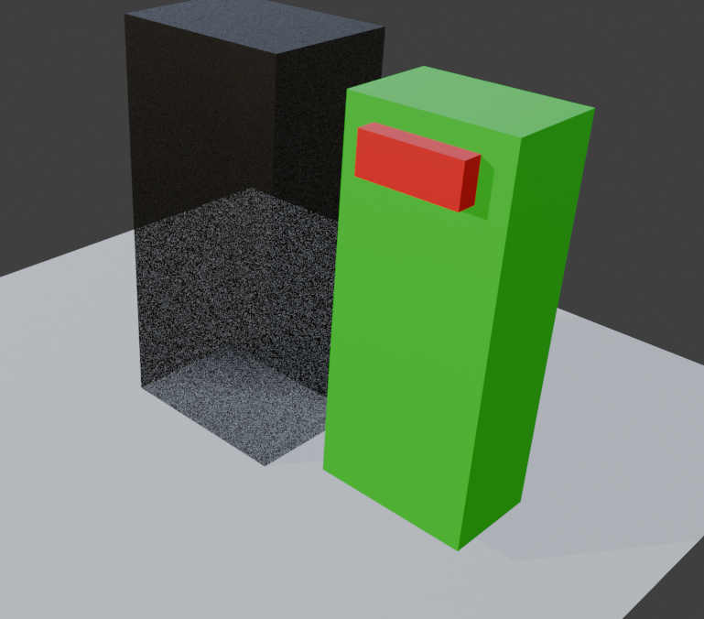

Platine

Sensor

Box

## Technische Daten

|  |  |  |
| --- | --- | --- |
| **Bezeichnung** | **Spezifikation** | **technischer Check Prototypen** |
| Eingangsspannung | Akku auf 5V gewandelt |  |
| Betriebsbereich | -20°C bis 60°C |  |
| Netzunabhängig | Über eine längere Zeit (Wunsch = 100 Stunden Akku) |  |
| Frequenz der aufgenommenen Daten | Alle 5 Minuten für 2 Minuten |  |
| Max Größe für die Sensorboxen | 5x10,5x3,5 cm groß |  |
| Batterie für Sensorboxen | 3000 mAh |  |
| Mesh-Netzwerk | WLAN |  |
| SanDisk SD |  |  |
| Temperatursensor-PT100 | Die Leitungen müssen temperaturbeständig sein, insbesondere in Umgebungen mit hohen oder sehr niedrigen Temperaturen. |  |
| Luftdrucksensor | Bei präzisen Messungen können abgeschirmte Leitungen erforderlich sein, um Rauschen zu minimieren. |  |
| Feuchtigkeitssensoren | Die Leitungen sollten resistent gegen Feuchtigkeit sein, um Korrosion zu vermeiden. |  |
| Ozonmesssensoren | Abgeschirmte Kabel, um elektromagnetische Störungen zu vermeiden. |  |

## PC/Host-Applikation

|  |  |  |
| --- | --- | --- |
| **Bezeichnung** | **Spezifikation / Auflösung / Anzahl** | **Implementierung Prototypen** |
| **Netzwerkhub** | ESP32-basierter Hub, 5 Geräte |  |
| **Datenspeicherung** | SD-Kartenmodul |  |
| **Datenvisualisierung** | Web-App, Javascript |  |
| **Datenanalyse** | Echtzeitverarbeitung |  |

**Projektkosten**

## Materialkosten

Die genauen Materialkosten können derzeit noch nicht vollständig bestimmt werden. Wir schätzen jedoch, dass die Kosten für die benötigten Materialien zwischen 200 und 300 Euro liegen werden. Dies umfasst Komponenten wie den ESP32, SD-Kartenmodule und andere notwendige Hardware.

## Sonstige Kosten

Auch diese Kosten können aktuell nicht bestimmt werden. Wir erwarten externe Kosten von etwa 100 Euro, die beispielsweise für Softwarelizenzen, spezielle Werkzeuge oder sonstige Ausgaben anfallen könnten.

**Arbeitsplan / Meilensteine**

## Aufteilung in Hardware und Software:

|  |  |  |  |  |
| --- | --- | --- | --- | --- |
| **Unterprojekt** | **Pr.Nummer** | **Aufwand (h)** | **Termin  MM/JJ** | **Arbeitsschritte** |
| Anforderungsanalyse | - | Ca. 20-30 |  |  |
| Hardwareentwicklung | - | Ca. 90 |  |  |
| Prototyping Hardware | - | Ca. 30 |  |  |
| Softwareentwicklung | - | Ca. 150 |  |  |
| Tests und Validierung | - | Ca. 30 |  |  |
| Dokumentation | - | 300 |  |  |
| Präsentation | - | 10 |  |  |

**Design-Verifizierung**

Vor Freigabe der Prototypenfertigung werden zur Kontrolle die folgenden technischen Dokumente überprüft (sofern relevant).

## Technische Unterlagen Elektronik

O Schaltpläne erstellt und geprüft

O Layouts erstellt und geprüft

O Stücklisten erstellt und geprüft

O Prüfanweisungen erstellt und geprüft, Prüfmittel definiert

O Fertigungsunterlagen erstellt und Fertigungsspezifikation geprüft

## Technische Unterlagen Mechanik

O Teilezeichnungen erstellt und geprüft

O Gehäusezeichnungen erstellt und geprüft

O Konstruktionsdaten (3D) erstellt und geprüft

O Wareneingangsprüfung erstellt und geprüft

## Technische Unterlagen Software / Firmware

O Prüfprogramme erstellt und getestet

O Hardware-Steuerungsteil erstellt und getestet

O User-Interface erstellt und getestet

O PC-Software erstellt und getestet

## Spezifikationen / Administrative Unterlagen

O Entwicklung entspricht voraussichtlich den technischen Spezifikationen

O Entwicklung entspricht voraussichtlich den geforderten Normen

O Artikel für Bestellwesen definiert und angelegt

**Prototypen / Serienfreigabe**

## Überprüfung Prototypen

* technische Daten überprüfen
* Herstellkosten aktualisieren
* Gefahrenanalyse/Risikoanalyse

## Checkliste für den Fertigungsstart

O technische Unterlagen auf Stand

O Gefahrenanalyse erstellt

O Artikel für Bestellwesen definiert

O Prüfanweisungen aktualisiert

O Wareneingangsprüfungen aktualisiert

O Aufbauanleitungen erstellt

O Geräte-Endprüfung definiert

O Kalibrieranweisung und Zertifikat erstellt

O Geräte-Datenblatt erstellt

O Bedienungsanleitung erstellt

O Verpackungskonzept erstellt

# Finanzieller Aspket

Für die Umsetzung des Projekts wurden verschiedene **Bauteile** benötigt. Die gesamten Kosten wurden vollständig von unserer **Partnerfirma** übernommen, sodass keine privaten Ausgaben erforderlich waren. Zusätzlich stellte die **HTL Rankweil** einige Ressourcen zur Verfügung, was den Beschaffungsaufwand weiter reduzierte.

Durch das Projekt wurde klar, dass die meisten **Einzelbauteile sehr kostengünstig** sind und deren Preis bei kleinen Mengen kaum ins Gewicht fällt. Viel wichtiger ist die **sorgfältige Auswahl teurer Komponenten** wie beispielsweise **die Ozon-Sensoren**.

# Tools für Projektmanagement

Für die Entwicklung der Sensorbox wurden verschiedene **Tools** genutzt, um die Zusammenarbeit zu erleichtern und den Fortschritt zu verfolgen.

## ****GitHub – Zusammenarbeit an Hardware und Software****

GitHub wurde verwendet, um sowohl die **Software** als auch die **Hardware** gemeinsam zu bearbeiten. Es bot folgende Vorteile:

* **Versionskontrolle**: Änderungen an Code und Schaltplänen wurden gespeichert und konnten jederzeit zurückgesetzt werden.
* **Gemeinsame Arbeit an der Hardware**: Schaltpläne und PCB-Layouts wurden für alle Teammitglieder zugänglich gemacht.
* **Dokumentation**



Github: <https://github.com>

## ****Clockify – Zeiterfassung und Planung****

Clockify wurde eingesetzt, um die aufgewendete Zeit pro Aufgabe zu erfassen.

* **Zeit-Tracking**: Alle Teammitglieder konnten ihre Arbeitszeit dokumentieren, um den Fortschritt besser zu überblicken.
* **Bessere Planung**: Die erfassten Zeiten halfen dabei, Aufgaben sinnvoll zu verteilen und den Zeitaufwand realistisch einzuschätzen.

Diese **Projektmanagement-Tools** machten die Zusammenarbeit einfacher und halfen, die Entwicklung der Sensorbox effizient umzusetzen.



Clockify: <https://clockify.me/de/>

# Sensorbox – Messung und Auswertung von Umweltdaten in Echtzeit

## Allgemeines

Die **Sensorbox** ist das Herzstück unseres Projekts. Sie misst **Temperatur, Luftdruck, Luftfeuchtigkeit und Ozonwerte** und speichert die Daten unabhängig auf einer **SD-Karte**. Ein **Steckplatz für einen externen Sensor** ermöglicht zusätzliche Messungen.

Die Sensorbox muss **zuverlässig und energieeffizient** arbeiten. Dafür nutzt sie den **Deep-Sleep-Modus**, um Strom zu sparen und die **Akkulaufzeit zu verlängern**. Der **ESP32** übernimmt die Steuerung, verarbeitet die Sensordaten und verwaltet die **Speicherung auf der SD-Karte.**

Durch die **kompakte Bauweise** kann die Sensorbox flexibel eingesetzt werden – sowohl **stationär als auch mobil.**

## Konzept

### ****9.2.1 Vorgehensweise****

Für die **Sensorbox** wurden insgesamt **fünf Versionen** entwickelt. Jede Version brachte Verbesserungen und Anpassungen mit sich.

Die ersten Versionen dienten vor allem dazu, die **Grundfunktionen zu testen**. Es wurde nicht auf die endgültige Größe oder das Design geachtet. Der Fokus lag darauf, verschiedene **Schaltungskonzepte zu erstellen**, Strommessungen durchzuführen und die Energieeffizienz zu optimieren.

Die **vierte Version** war schließlich die erste, die für ausführliche **Tests** genutzt wurde. Hier wurden nur noch wenige Anpassungen vorgenommen, etwa um fehlerhafte Bauteile auszutauschen oder den Aufbau effizienter zu gestalten. Dabei wurde sichergestellt, dass das **Gesamtsystem stabil läuft** und alle Messwerte korrekt erfasst und gespeichert werden.

Mit diesen schrittweisen Verbesserungen konnte die fünfte und finale Version entstehen, die alle Anforderungen erfüllt. Durch diese Vorgehensweise wurden Fehler früh erkannt und behoben, sodass das Endprodukt zuverlässig funktioniert.

## ESP32-Wroom-E

## ****9.3.1 Entwicklungsplatine****

Für das Projekt wird der **ESP32-WROOM-E** als zentrale Steuereinheit verwendet. Dieser Mikrocontroller benötigt eine **3,3V Spannungsversorgung** und bietet eine hohe Rechenleistung bei gleichzeitig geringem Stromverbrauch.

Die Entwicklungsplatine versorgt einige **Peripheriegeräte** mit **5V**, was für bestimmte Sensoren und externe Module notwendig ist. Die **USB- und UART-Schnittstellen** erleichtern das Debugging und die Programmierung.

Ein großer Vorteil der Platine sind die **vielseitigen GPIO-Pins,** die für verschiedene Sensoren und Module genutzt werden können. Zudem ermöglicht die übersichtliche Anordnung eine **einfache Verkabelung und Testdurchführung.**

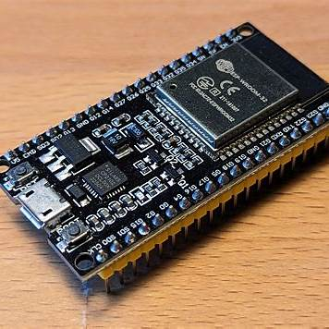

## 9.3.2 ****Warum wir den ESP32-WROOM-E gewählt haben****

Für die Sensorbox haben wir den **ESP32-WROOM-E** ausgewählt, weil er **zuverlässig, stromsparend und leistungsstark** ist.

Die wichtigsten Gründe für unsere Wahl:

* **Wenig Stromverbrauch**: Durch den **Deep-Sleep-Modus** hält die Batterie länger.
* **Speicher integriert**: Der ESP32-WROOM-E hat genug **Flash-Speicher**, um Daten und Programme sicher zu verwalten.
* **Einfache Verbindung mit Sensoren**: Er unterstützt **SPI, I²C und UART,** was die Verbindung erleichtert.
* **Kompakte Größe**: Er ist **klein und leicht**, perfekt für unsere Sensorbox.

Damit ist der ESP32-WROOM-E die **beste Wahl für unser Projekt**, da er **stabil und vielseitig** ist.

# Hardware

## Sensorbox Version 1

## Sensorbox Version 2

## Version 3

### Allgemein

In der dritten Version der SensorBox haben wir uns um diverse Optimierungen und Verbesserungen gekümmert, dass dadurch die Funktionalität und Zuverlässigkeit gewährleistet wird.

### Umsetzung

### Batterieanpassung

Um die Laufzeit unseres Projekts zu verbessern, haben wir uns entschieden die bisherigen Batterien mit andern auszutauschen. Anstelle der Lithium-Ionen-Batterien entschieden wir uns für drei AAA-Batterien mit je einer Kapazität von 1250mAh (1,5V). Diese wurden schließlich in Serie geschalten, damit die Gesamtspannung 4,5V beträgt, weil der Spannungsregler eine gewisse Mindestspannung benötigt. Zusätzlich bieten die AAA-Batterien mehr Strom-Stunden als die Lithium-Ionen-Batterien.

Unter folgendem Link sind die AAA-Battieren zu finden, die wir schlussendlich für unser Projekt genommen haben:  
<https://www.mouser.at/ProductDetail/SparkFun/PRT23156?qs=dbcCsuKDzFVQcjJk2apOMA%3D%3D>

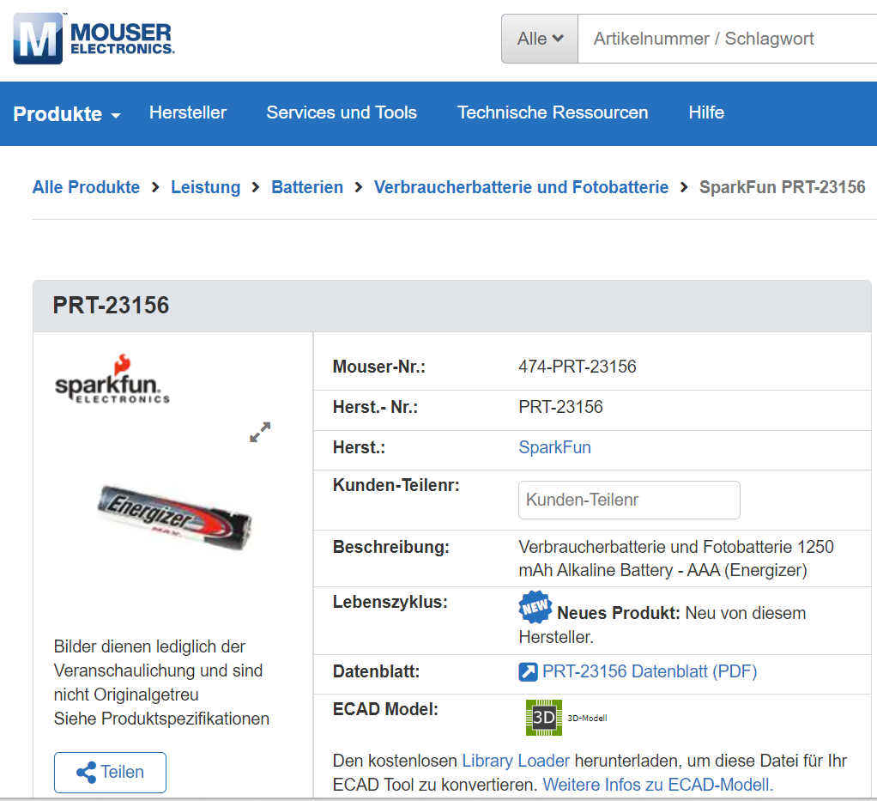

Anstatt jede Batterie einzeln im Schaltplan darzustellen, entschieden wir uns für die Nutzung eines Batteriekorbs. Das entsprechende Symbol und das Schematic dafür haben wir von SnapEDA bekommen.

Unter folgendem Link findet man das Symbol Für den Batteriehalter. Jedoch haben wir ein AA Symbol verwendet, da es kein Symbol für einen Batteriehalter für AAA-Batterien gab. Für den Footprint haben wir jedoch einen für AAA Batterien genommen, der die Batterien in Serie schaltet.

<https://www.snapeda.com/parts/BC3AAPC/MPD%20(Memory%20Protection%20Devices)/view-part/?ref=mpd_in&t=BC3AAPC&con_ref=None>

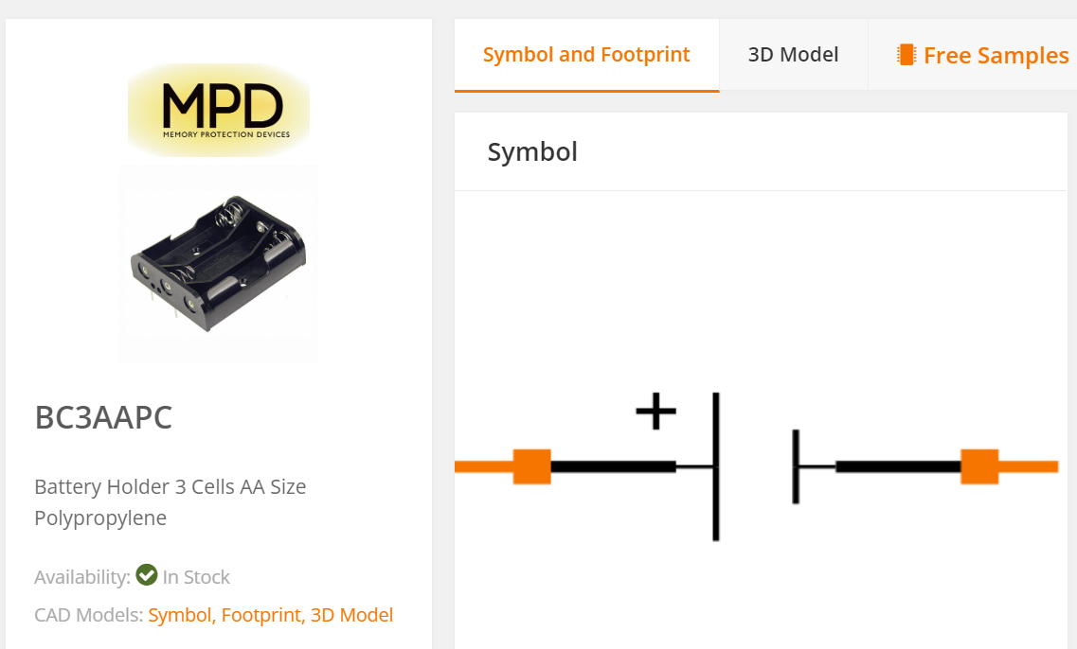

Die Abmessungen des Batteriehalters sind unter folgendem Link zu finden:

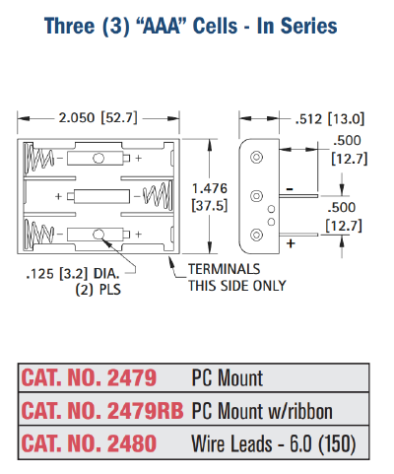

<https://www.keyelco.com/userAssets/file/M65p28.pdf>

### Spannungsregler - MC34063AD

Ein zentrales Element unserer Verbesserung der dritten Version unserer Sensorbox war die Optimierung des Spannungsreglers, um eine stabile Stromversorgung und geringe Komplexität zu gewährleisten. Hierbei haben wir uns für den MC34063AD entschieden, da dieser Spannungen sowohl erhöhen und reduzieren kann. Ziel war es die Eingangsspannung von 4,5V auf 5V zu erhöhen, da der ESP32 eine Eingangsspannung von 5V benötigt. Der MC34063AD eignet sich besonders gut für Anwendungen mit niedrigen Spannungen. Das zugehörige Datenblatt bietet zudem präzise Formeln, die uns bei den notwendigen Berechnungen unterstützen.

Unter folgendem Link findet man den Spannungsregler, der für das Projekt verwendet wird:  
<https://www.mouser.at/ProductDetail/TexasInstruments/MC34063AD?qs=paYhMW8qfiu9F0uJ%2FIS%252Baw%3D%3D>

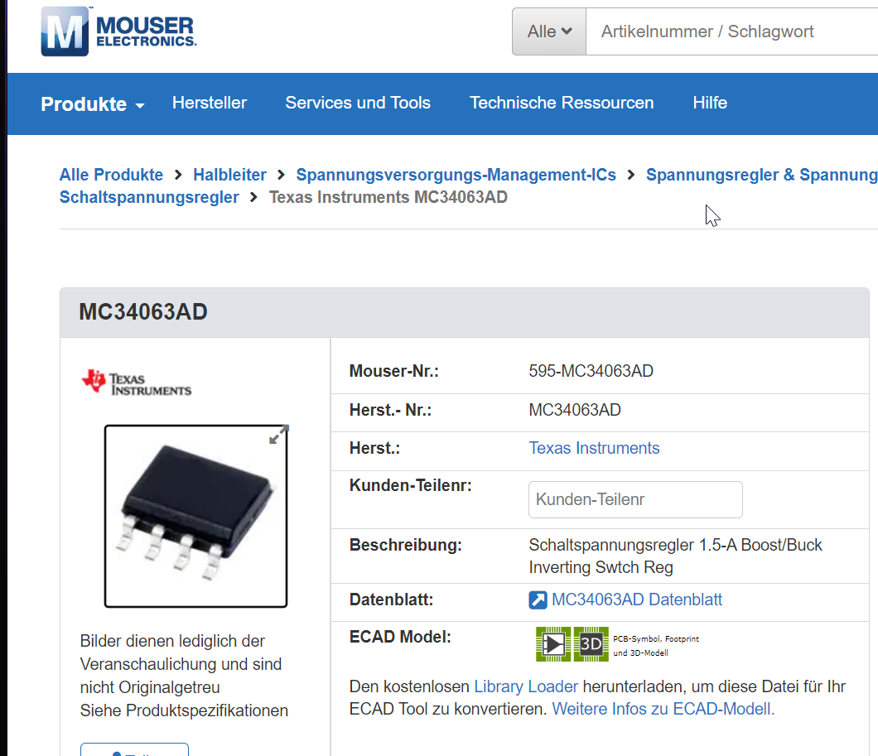

Nun werden die Berechnungen von R1 und R2 für den Spannungsregler anhand des Datenblatts berechnet:

<https://www.ti.com/lit/ds/symlink/mc34063a.pdf?ts=1739688318994&ref_url=https%253A%252F%252Fwww.ti.com%252Fproduct%252FMC34063A>

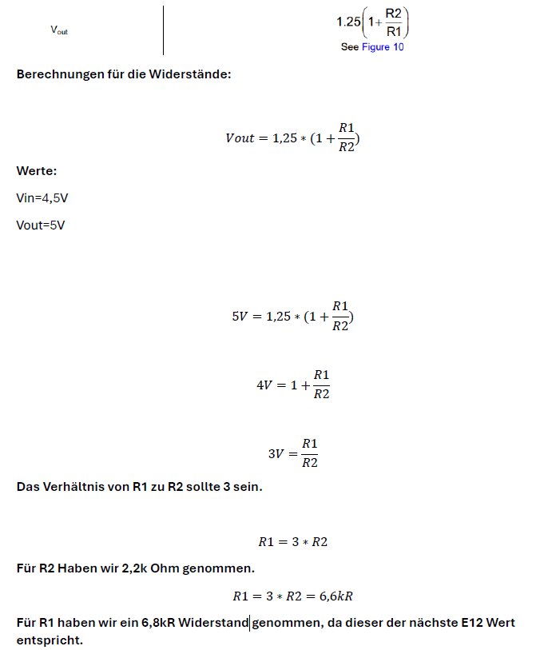

Als nächstens werden die anderen Bauteile, die noch angepasst werden müssen berechnet.

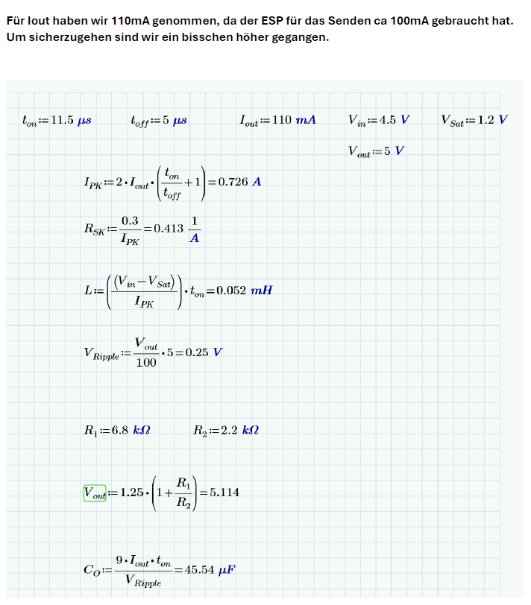

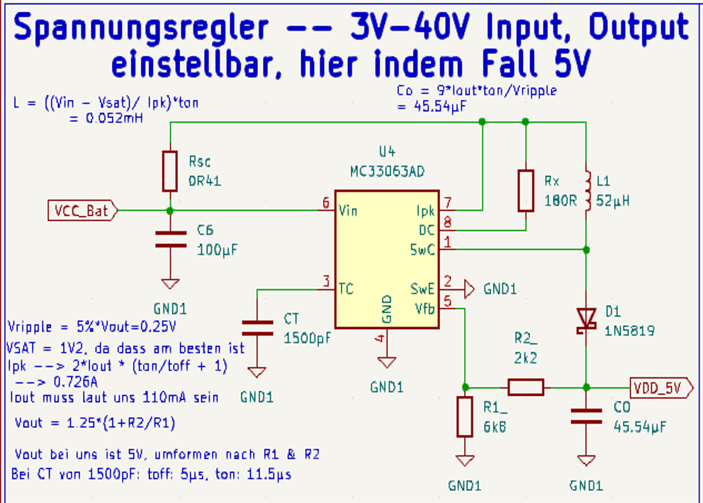

### Integration eines Thermoelements – Type K

Um die Temperaturmessung zu verbessern, haben wir einen Type-K Sensor in unseren Schaltplan integriert. Wir verwenden einen Type K Sensor, damit man die Temperatur an nicht so leicht zugängliche Orte messen kann. Für die Signalumwandlung verwenden wir den MAX31855 Thermoelement-zu-Digital-Wandler. Durch die Verwendung des Wandlers, wird die Anzahl der benötigten Bauteile reduziert, da vorteilhafterweise kein separater ADC mehr erforderlich ist.

Die Verschaltung erfolgte laut Datenblatt:  
<https://www.analog.com/media/en/technical-documentation/data-sheets/max31855.pdf>

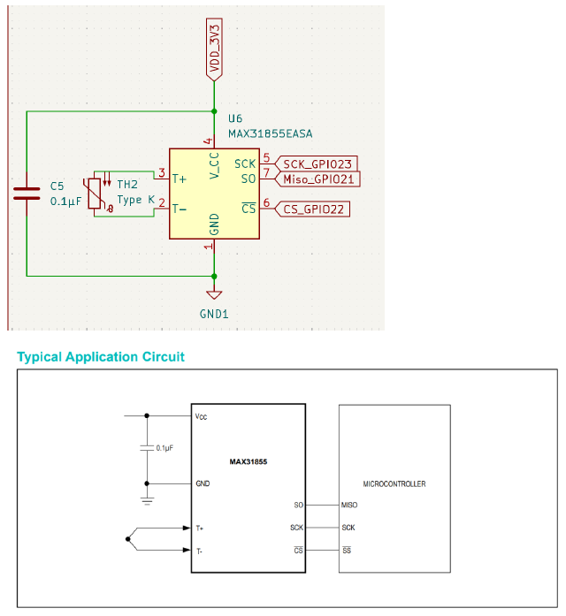

### Sicherheits- und Steuerungselement

Als nächstes fügten wir dem System einen Sicherheitsschalter hinzu, der direkt nach den Batterien platziert wurde. Dieser Schalter ist dazu gedacht, durchzubrennen und das System bei einem zu hohen Stromfluss zu schützen. Unmittelbar nach diesem Sicherheitsschalter installierten wir einen Ein-/Ausschalter, der es ermöglicht, das System bei Bedarf manuell zu aktivieren oder zu deaktivieren.



Zudem haben wir die Pfeilrichtungen im Schaltplan überarbeitet, um klar die Fließrichtung des Stroms vom Ausgang zum Eingang bzw. umgekehrt zu kennzeichnen.

### Laufzeit der Batterie bestimmen

Unser Ziel war es eine Batteriebetriebene Laufzeit von ca. 50 Stunden am Stück zu bekommen. Wir haben eine Strommessung über eine Zeitspanne von 6 Minuten aufgenommen, in der unserer ESP eine Minute Daten sendet und Fünf Minuten in den Schlafmodus gegangen ist.

Unsere Strommessung sah wie folgt aus:

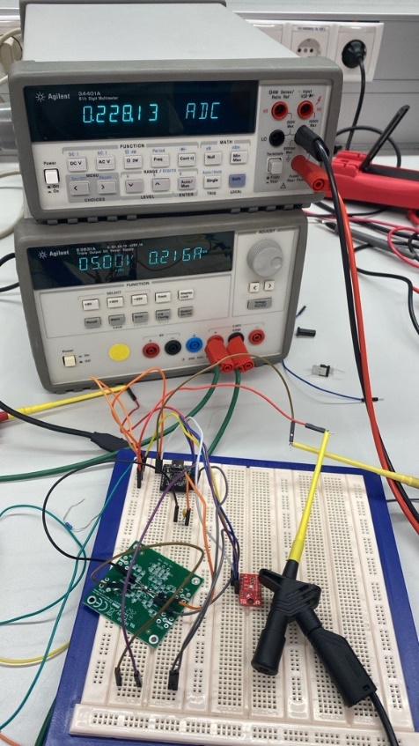

Nach dem Messen haben wir die Daten in einer EXCEL-Liste gespeichert und davon wurde der Mittelwert des Stromes berechnet. Dadurch kam heraus, dass wir einen durchschnittlichen Stromverbrauch von ca. 37mA haben. Mithilfe dieses Wertes haben wir dann wie folgt die mögliche Akku-Laufzeit berechnet.

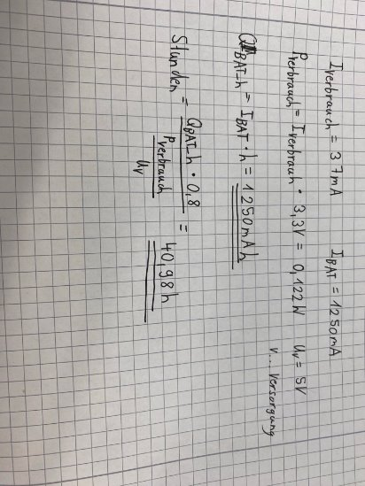

### ESP32-Modul

Aufgrund technischen Anforderungen ersetzten wir den ESP32 C6 durch den ESP32 Wroom E. Um den Umtausch in KiCad zu ermöglichen musste noch ein Footprint, sowie das Symbol erstellt werden.

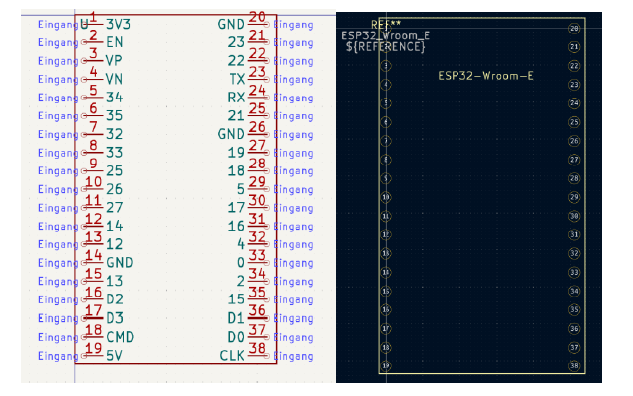

Der nächste Schritt war es die alten Leitungen vom C6 mit dem neuen ESP zu verbinden. 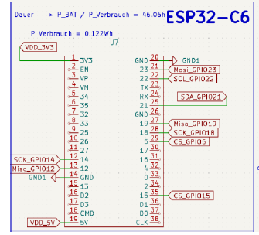

### SD-Karten-Integration

Um die Speicherung von Sensordaten zu gewährleisten, wurde ein SD-Karten-Reader integriert. Nach gewisser Recherche fanden wir ein für uns geeignetes SD-Kartenmodul, welches in unserem Projekt eingebunden werden kann. Die Kommunikation zwischen ESP und SD-Karten-Modul erfolgt über VSPI.

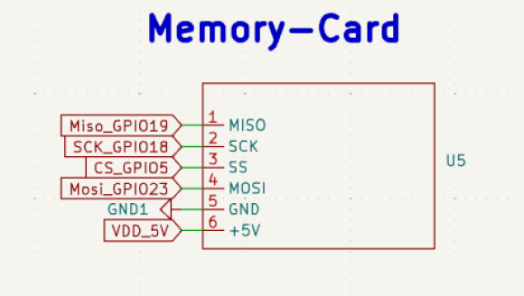

Unter folgendem Link ist das Modul, welches wir verwenden wollten zu finden:  
<https://www.dfrobot.com/product-875.html?srsltid=AfmBOorBCRFqzOb4q9nK-8Awy3NQXemHlStOwg7liuLs9AFpoQWVChMG>

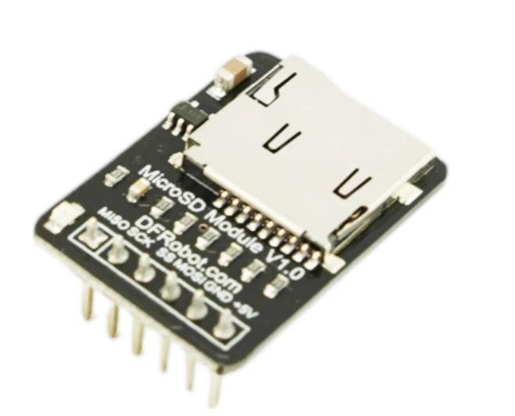

### Ozon-Sensor

Ein weiterer wichtiger Bestandteil unseres Projekts ist die Messung von Ozonkonzentration. Um diesen verwenden zu können, mussten wir eine Inverter-Schaltung entwickeln, damit eine negative Spannung von -5V erzeugt werden kann. Diese wurde laut Datenblatt entwickelt. In diesem Punkt wussten wir noch nicht, ob die Schaltung vom Ozonsensor, die wir bauen sicher funktionieren wird.

Unter folgendem Link findet man die Schaltung des Spannungsinverters:  
<https://www.analog.com/media/en/technical-documentation/data-sheets/LT1054-1054L.pdf>

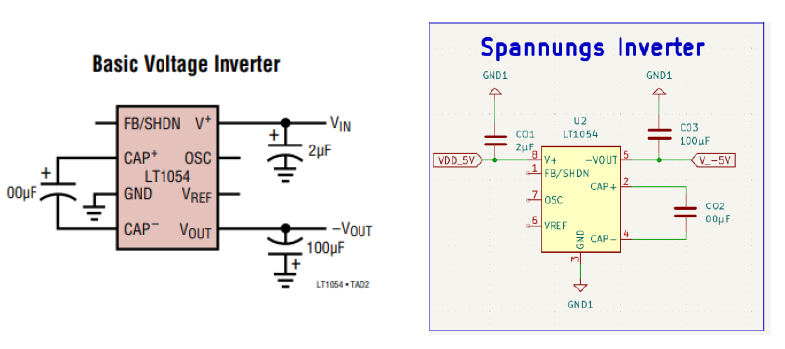

Unter folgendem Link findet man das Datenblatt des Ozonsensors und wie er beschaltet werden soll:

<https://www.sgxsensortech.com/uploads/application_notes/13/A1A-EC_SENSORS_AN2-Design-of-Electronics-for-EC-Sensors-V4.pdf>

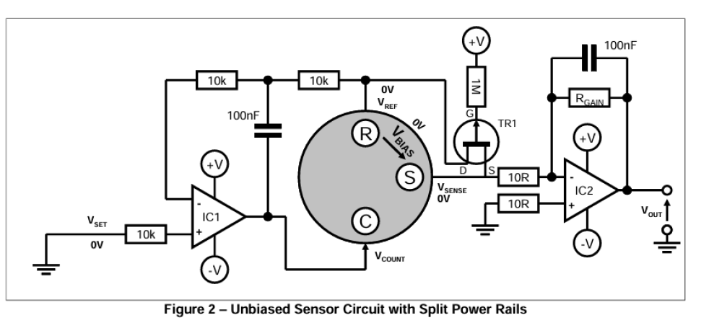

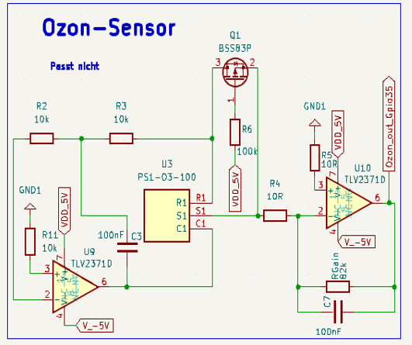

### BME280-Sensor

Die Messung von Luftdruck und Temperatur erfolgt mit der Hilfe des BME280-Sensors. Wir entschieden uns eine bereits getestete Schaltung aus dem DFRobot-Wiki zu nehmen, welche mit einer Betriebsspannung von 3,3V funktioniert.

Unter folgendem Link ist die Verschaltung des Sensors zu finden:  
<https://dfimg.dfrobot.com/nobody/wiki/21ed8a5cc736ad8e58bcd3562bae6397.pdf>

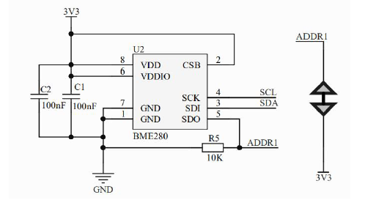

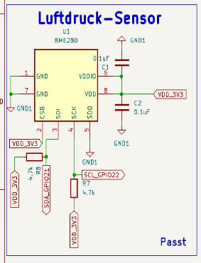

### Luftfeuchtigkeitssensor - HPP8845E131R5

Die Messung der Luftfeuchtigkeit erfolgt mit Hilfe des HPP8845E131R5-Sensors. Anfangs hatten wir mit der Beschaltung einige Schwierigkeiten, da wir kein gutes Blockschaltbild gefunden haben. Nach diverser Recherche haben wir ein gutes Blockschaltbild gefunden und den Sensor dementsprechend beschalten.

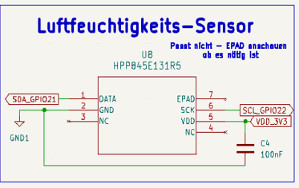

Unter folgendem Link ist das Datenblatt des Sensors zu finden, indem wichtige Technische Informationen, sowie der Blockschaltbild der Schaltung zu finden ist:  
<https://www.mouser.at/datasheet/2/418/5/NG_DS_HPC199_6_A6-1130111.pdf>

### RTC-Modul

Zur Speicherung und Verwaltung von Zeitstempeln haben wir uns dafür entschieden ein RTC-Modul zu verwenden. Hierfür mussten wir ein Symbol und Footprint erstellen, um dieses Modul im Schaltplan verwenden zu können.

Unter folgendem Link findet man das RTC-Modul:

<https://docs.sunfounder.com/projects/ultimate-sensor-kit/en/latest/components_basic/16-component_rtc_ds1302.html>

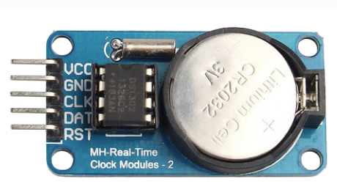

Die Beschaltung des Modules sieht in KiCad nun wie folgt aus:  
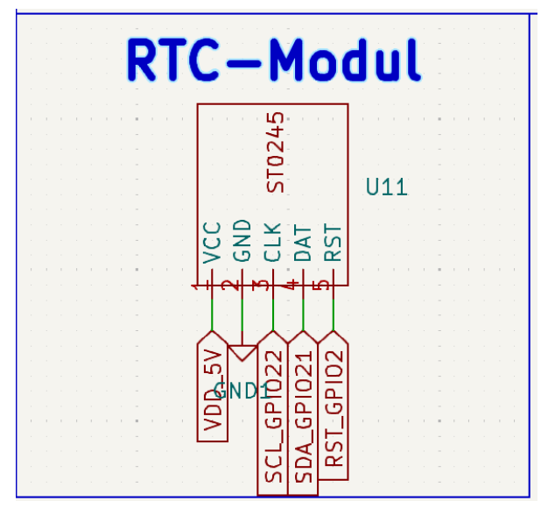

## Version 4

### Allgemein

In dieser Phase unseres Projekts wird die Testversion der SensorBox finalisiert. Dies umfasst eine genaue Überprüfung aller Komponenten, die Behebung diverser Fehlern sowie die Erstellung eines durchdachten und genauen Layouts. Das Ziel in dieser Version ist es, eine funktionelle und präsentationsreife Version des Projekts zu entwickeln, welche unsere Anforderungen erfüllt.

### Umsetzung

### Spannungsregler - MC34063AD

Wir haben die Schaltung unseres Spannungsreglers erneut sorgfältig überprüft, um sicherzugehen, dieser Teil der Schaltung so funktioniert, wie wir es uns vorgestellt haben. Dabei wurden die ursprünglich berechneten Werte mit den nächsten verfügbaren Werten der E-Reihe abgeglichen und gegebenenfalls abgeändert. Dadurch konnten wir nicht nur die Verfügbarkeit der Bauteile verbessern, sondern auch die Zuverlässigkeit der Schaltung erhöhen.

Zusätzlich dazu haben wir bei den Kondensatoren darauf geachtet, dass deren Kapazitätswerte optimal zur Schaltung passen, um Spannungsschwankungen zu minimieren und eine konstante Ausgangsspannung gewährleisten zu können. Zudem haben wir die Spannungswerte der Kondensatoren dokumentiert, um sicherzustellen, dass diese innerhalb ihrer spezifizierten Grenzwerten betrieben werden. Dies verbessert nicht nur die Performance des Spannungsreglers, sondern trägt auch zur verlängerten Lebensdauer der verwendeten Komponenten bei.

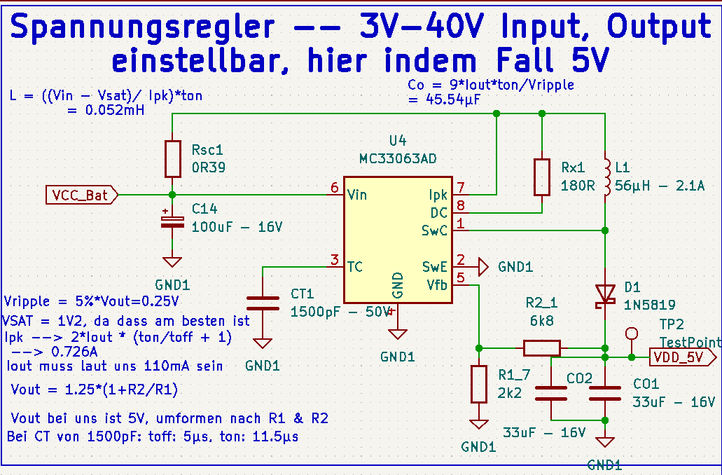

### Batterie und Sicherung

Bei der Batterie haben wir einen Polyfuse und eine Transientdiode hinzugefügt, um die Batterie vor Überstrom und Spannungsspitzen zu schützen. Die Polyfuse sorgt dafür, dass bei zu hoher Stromaufnahme die Verbindung unterbrochen wird, während die Transientdiode plötzliche Spannungsspitzen entfernt und so empfindliche Bauteile schützt.

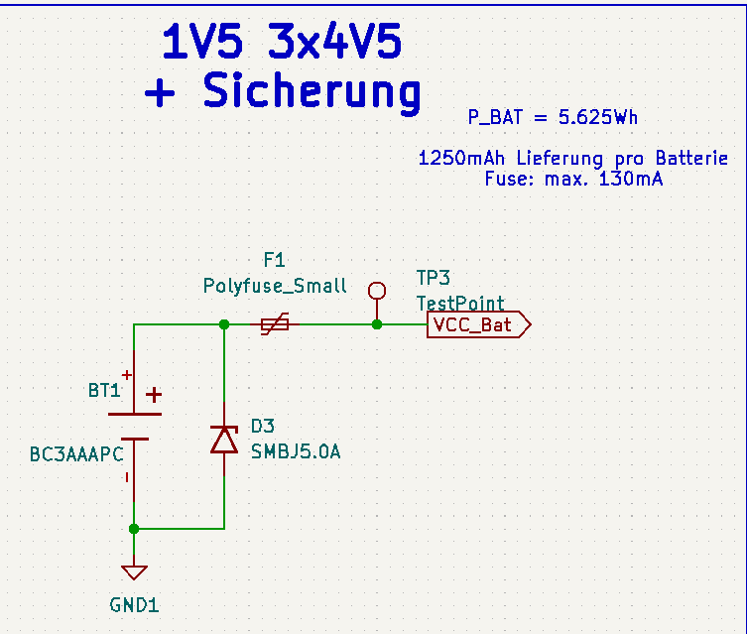

### ESP32-Wroom-E

Bei der Schaltung des ESP32-Wroom-E haben wir festgestellt, dass eine GND-Leitung noch nicht angeschlossen war, was wir nachträglich korrigiert haben. Zudem haben wir Testpunkte an der MOSI- und SCL-Leitung hinzugefügt, um die Messung und gegebenenfalls Fehleranalysen zu erleichtern.

Am Pin EN haben wir einen Pullup-Widerstand integriert, um den Mikrocontroller beim Start in den korrekten Betriebszustand zu versetzen. Des Weiteren wurde am Pin 3V3 ein Kondensator angebracht, um Spannungsstabilität zu gewährleisten und Störungen zu reduzieren.

Unter folgendem Link sieht man das Datenblatt des ESP32, in dem der Pinout sowie weitere technische Details aufgeführt sind:

[esp32-wroom-32\_datasheet\_en.pdf](https://www.espressif.com/sites/default/files/documentation/esp32-wroom-32_datasheet_en.pdf)

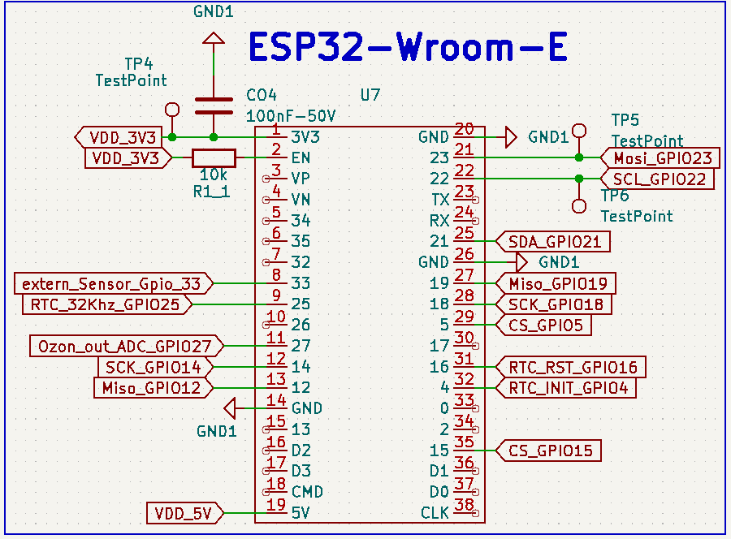

### RTC-Modul mit DS3231M

Ursprünglich hatten wir ein fertiges RTC-Modul vorgesehen, aber wir haben uns doch dafür entschieden, den DS3231M direkt auf unserer Platine zu verbauen. Das ermöglicht eine kompaktere Bauweise und reduziert den Platzverbrauch auf der Platine. Die Schaltung wurde wie im Blockschaltbild aus dem Datenblatt nachgebaut, damit eine optimale Funktionalität gewährleistet ist.

Das RTC-Modul wird verwendet, um eine präzise Zeitmessung machen zu können. Zudem haben wir zusätzlich eine CR1220 Batterie integriert haben, um den Betrieb auch bei Stromausfall sicherzustellen. Durch die direkte Implementierung auf unserer Platine haben wir eine zuverlässige und stabile Lösung für die Zeitmessung erreicht.

Unter folgendem Link sieht man das Datenblatt des DS3231M, indem wichtige Technische Daten, sowie das Blockschaltbild des Aufbaus zu finden sind:

<https://www.mouser.at/datasheet/2/609/ds3231m-3110168.pdf>

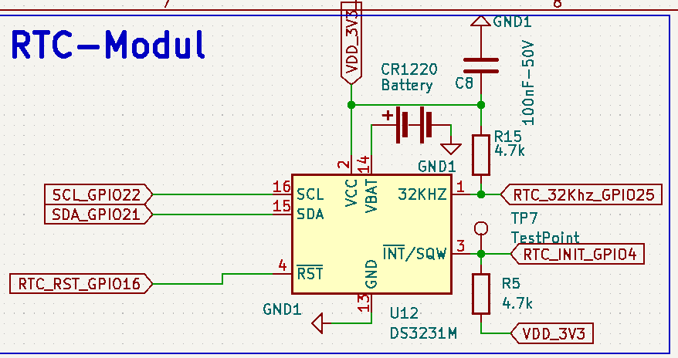

### Memory-Card

Zunächst wollten wir ein fertiges Modul verwenden, jedoch haben wir uns wie beim RTC Modul dafür entschieden diese Schaltung direkt auf der Platine zu verbauen. Die Schaltung haben wir anhand des folgenden Referenzdesigns nachgebaut: <https://dfimg.dfrobot.com/enshop/image/data/DFR0229/MicroSD%20ModuleV1.0_Sch.pdf>

Nach einer Überprüfung haben wir festgestellt, dass diese Schaltung unseren Anforderungen entspricht. Zusätzlich haben wir einen Kondensator am VCC-Pin hinzugefügt, um eine stabilere Spannungsversorgung zu gewährleisten und mögliche Störungen zu minimieren.

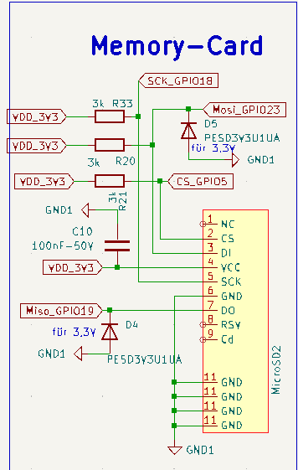

### Steckpins für externe Sensoren

Ebenfalls haben wir Steckpins für externe Sensoren eingebaut, damit diverse Sensoren, die man brauchen würde verwenden kann. Es muss jedoch beachtet werden, dass hier ausschließlich I2C-Sensoren verwendet werden können. Um die angeschlossenen Komponenten zu schützen, haben wir sicherheitshalber Transientdioden eingebaut. Zudem wurden Pullup-Widerstände hinzugefügt, um die Signale stabil zu halten und eine zuverlässige Kommunikation mit den Sensoren zu fördern.

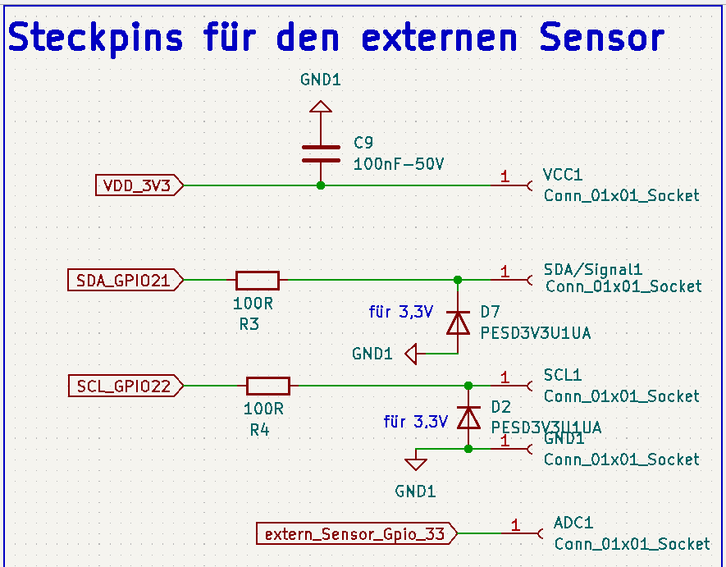

### BME280-Sensor

Nach einer Überprüfung des Luftdrucksensors BME280 haben wir festgestellt, dass die Schaltung richtig gebaut wurde. Dementsprechend waren keine Änderungen mehr notwendig, denn die Schaltung sollte so wie gewünscht funktionieren.

### Luftfeuchtigkeitssensor - HPP8845E131R5

Beim Luftfeuchtigkeitssensor HPP8845E131R5 haben wir festgestellt, dass die Verbindung zwischen EPAD und GND fehlte. Dies wurde nachträglich korrigiert, um eine ordnungsgemäße Funktion des Sensors zu gewährleisten und mögliche Störungen zu vermeiden. Die EPAD Verbindung dient dazu die Wärme auf die GND-Fläche abzuleiten.

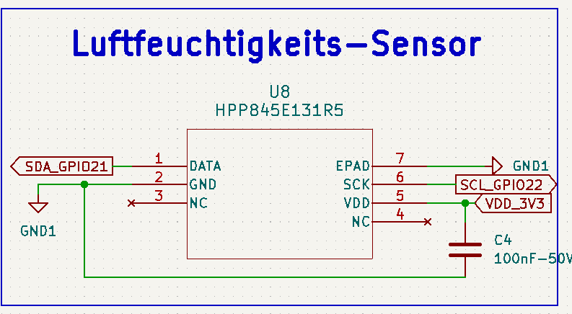

### Thermoelements – Type K

Den Type K Sensor mussten wir überarbeiten und haben einen Jumper eingebaut, der es uns ermöglicht den Sensor abstecken zu können. Falls man sich dazu entscheidet den Sensor abzustecken, muss der Jumper kurzgeschlossen werden, um mögliche Störungen oder ungewollte Signale zu verhindern. Diese Änderung verbessert die Genauigkeit dieser Schaltung.

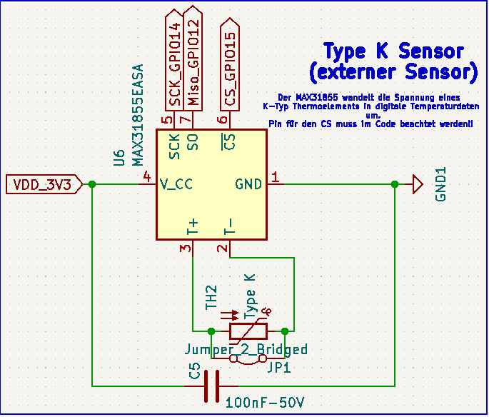

### Ozon-Sensor

Zum Schluss mussten wir die Schaltung des Ozonsensors komplett umbauen. Anstelle der ursprünglichen Schaltung haben wir eine komplett neue Schaltung integriert, welche auf einer stabilisierten Referenzspannung basiert. Dies ermöglicht eine genauere und zuverlässigere Messung der Ozonkonzentration. Die verwendete Schaltung orientiert sich an folgender Abbildung:  
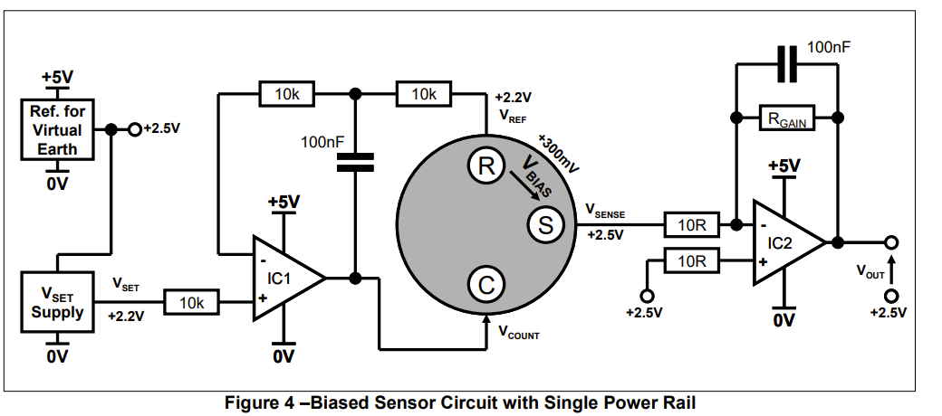

Beim implementieren dieser Schaltung mussten wir genau durchdenken, wie wir auf die 2,5V kommen und haben dies in unserer Schaltung angepasst. Unsere Schaltung sieht nun so aus:

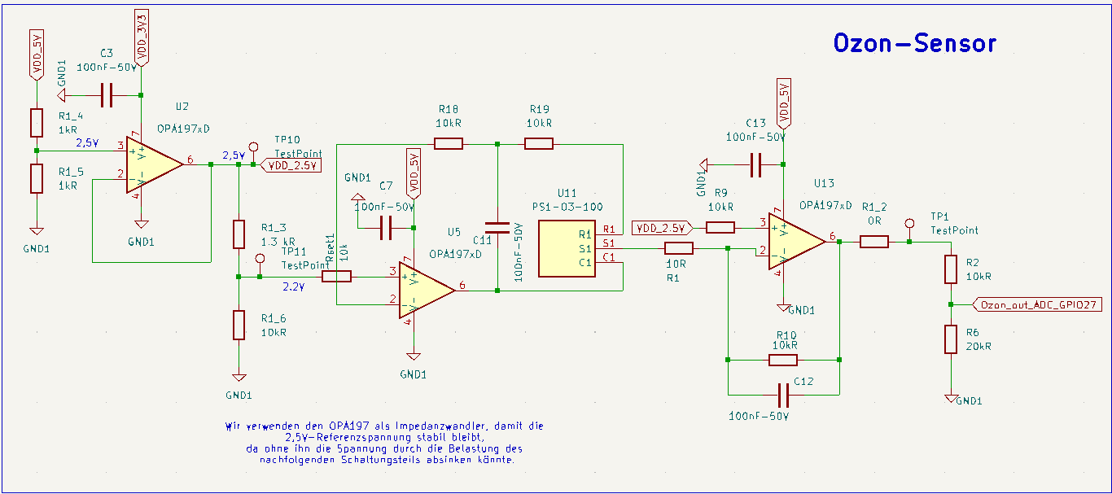

In folgender Schaltung sieht findet man das Datenblatt eines ähnlichen Sensors, welchen wir verwenden aber genau die gleichen Eigenschaften haben. Im Datenblatt findet man wichtige Technische Daten, Informationen und das oben genannte Blockschaltbild:

<https://www.sgxsensortech.com/uploads/application_notes/13/A1A-EC_SENSORS_AN2-Design-of-Electronics-for-EC-Sensors-V4.pdf>

### Layout

Beim Erstellen des Layouts mussten wir darauf achten, dass der BME280 am Ende der Signalleitung platziert wird, da sich Pullup-Widerstände bei den Datenleitungen am Schluss befinden müssen. Im Folgenden Bild sieht man den Allgemeinen Aufbau eines I2C Buses:  


Dies muss so gemacht werden, um eine stabile Kommunikation zu gewährleisten und dies verhindert Signalstörungen.

Zudem haben wir uns dafür entschieden eine GND-Fläche zu verwenden, um die Anzahl der benötigten Leitungen zu minimieren. Ebenfalls musste noch darauf geachtet werden, dass die Spannungs-Leitungen circa 0.5mm dick sind und die anderen Leitungen 0.25mm dick sind. Zum Schluss musste noch ein DRC-Check gemacht werden. Wir hatten das Problem, dass diverse Leitungen zu nah aufeinander liegen. Diese Leitungen mussten dann verschoben oder neu gemacht werden. Was zu beachten ist haben wir diese Platine etwas größer gemacht, um sie besser testen zu können.

Im folgenden Bild sieht man das fertige Layout der 4.Version unserer SensorBox:

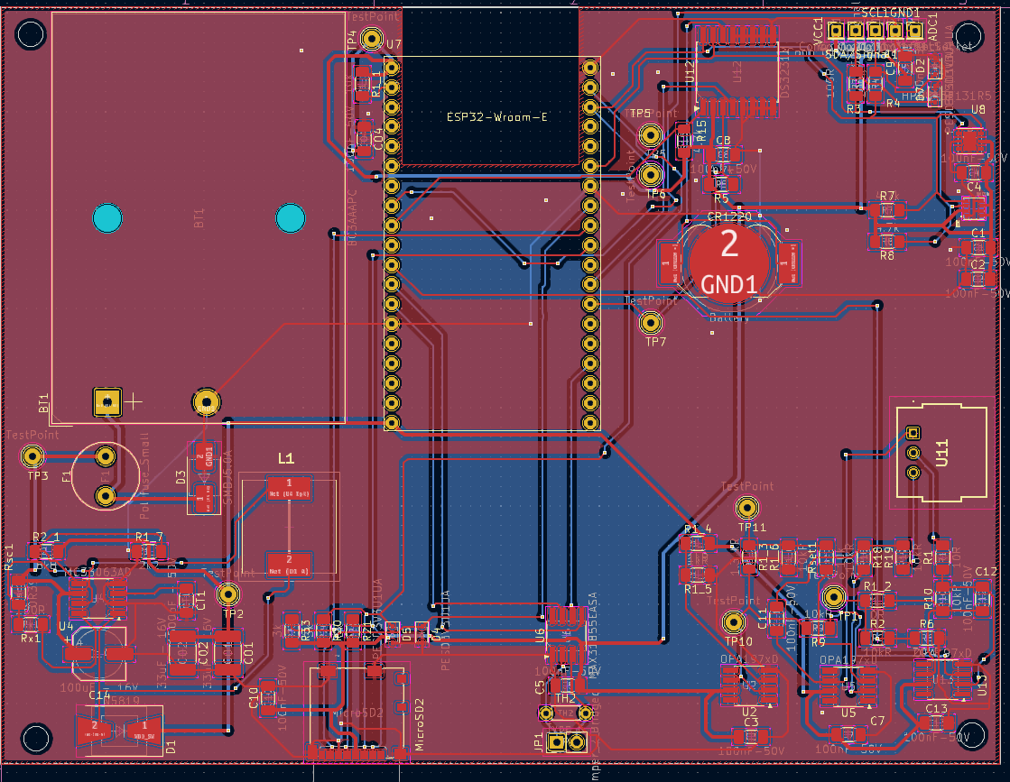

In KiCad ist es möglich ein 3D Modell des PCB-Boards zu erstellen, welches im folgendem Bild zu sehen ist:

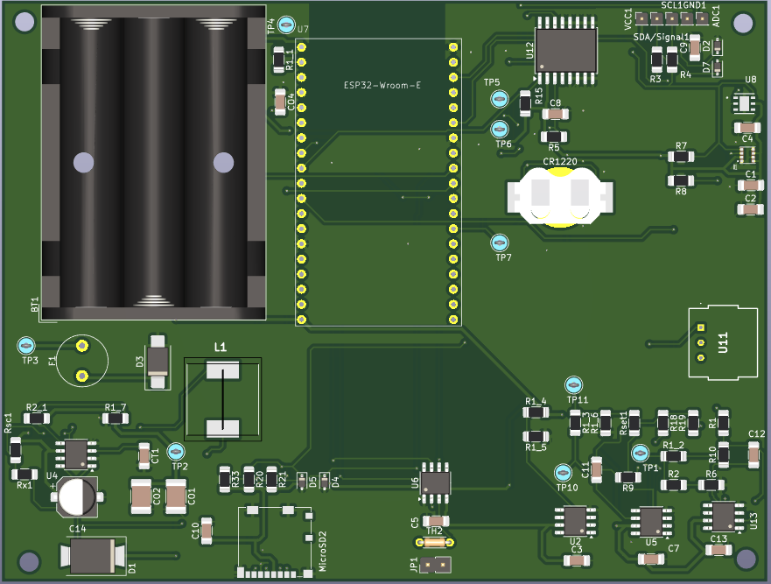

Die fertige unbestückte Platine sieht nun so aus:

FOTO VON DER UNBESTÜCKTEN PLATINE

### Löten der 4. Version

Das **Löten der 4. Version** verlief größtenteils ohne Schwierigkeiten. Die Arbeiten wurden in der **Firma Omicron** durchgeführt, da dort hochwertiges **Lötequipment** zur Verfügung stand. Dadurch konnte eine präzise und saubere Verarbeitung der Bauteile sichergestellt werden.

Eine besondere Herausforderung stellte das **Löten des BME280-Sensors** dar. Aufgrund der **sehr kleinen Pads** war es schwierig, eine saubere Verbindung herzustellen. Um das Problem zu lösen, wurde **Lötpaste** aufgetragen und der Sensor mithilfe eines **Heißluftföhns** befestigt. Diese Methode sorgte für eine zuverlässige Lötverbindung, ohne die empfindlichen Kontakte zu beschädigen.

FOTO VON DER BESTÜCKTEN LEITERPLATTE

### ****Testen der 4. Version****

Die **4. Version** der Sensorbox wurde auf verschiedene Weise geprüft. Wir haben sie sowohl mit einem **Netzteil** als auch mit **Batterien** getestet, um sicherzustellen, dass die Stromversorgung stabil ist.

Ein wichtiger Test war das **Auslesen des BME280-Sensors** mit der Software. Die Messung funktionierte einwandfrei, was bestätigte, dass die Verbindung richtig aufgebaut wurde.

Zusätzlich haben wir alle **Schaltungsteile überprüft** und die **Spannungen gemessen**. Alle Werte entsprachen den Erwartungen, bis auf zwei Fehler: Der verwendete **Sicherung war zu klein**, und der **Widerstand am Spannungsregler** hatte einen zu niedrigen Wert, da die Betriebsspannung über 5V war. Diese Probleme wurden erkannt und für die nächste Version verbessert.

## Sensorbox Version 5

# Software

Mesh

Wifi

Bluetooth

Zigbee

Lora

ESP

C6

Wroom 32e

Entwicklungsumgebung

PlatformIO

ArduinoIDE

ESP-IDF

Welche wieso

Sensoren

I2C

SPI

Analog

Single Wire SPI

ADC

Auflösung

Genauigkeit

Spannungsteiler

Datenbank

SQlite

Aufbau

RTC

Timestamp

Webserver

Download

DNS

AsyncTCP

# DANKESworte

An dieser Stelle möchte ich mich herzlich bei alle denjenigen bedanken, die mir geholfen haben, diese Diplomarbeit zu verfassen. Zum einen ist das mein Betreuungslehrer Herr Lampert, unseren Firmenbetreuer Joseph Kruijen und Dino Mitterlehner und zum andern ………., die mir meine Texte Korrektur gelesen hat.

Vielen Dank.

# abbildungsverzeichnis

Hier nun Abbildungsverzeichnis zu den Abbildungen einfügen.

Es sind immer bei der Abbildung im Text auch die Quellenangabe für die Abbildungen eingesetzt. Diese werden hier im Abbildungsverzeichnis abgebildet und durchgehend aufgelistet. Mit einem Klick öffnet sich die Seite mit der jeweiligen Abbildung.

Abschließend kann noch händisch eine Unterteilung in das automatisierte Abbildungsverzeichnis geschrieben werden...

...muss ganz am Ende gemacht werden, weil beim „Aktualisieren der Felder“ diese Unterteilung wieder weg ist...

TEIL A

[Abbildung 1 – Schallarten - http://www.clt.info/produkt/technische-daten/schallschutz/, 06.02.2018, 15:45 18](#_Toc532542802)

[Abbildung 2 – Longitudinalwellen - http://www.clt.info/produkt/technische-daten/schallschutz/, 06.02.2018, 15:45 19](#_Toc532542803)

[Abbildung 3 – Transversalwellen - http://www.clt.info/produkt/technische-daten/schallschutz/, 06.02.2018, 15:45 19](#_Toc532542804)

[Abbildung 4 – Schallarten - http://www.clt.info/produkt/technische-daten/schallschutz/, 06.02.2018, 15:45 22](#_Toc532542805)

[Abbildung 5 – Longitudinalwellen - http://www.clt.info/produkt/technische-daten/schallschutz/, 06.02.2018, 15:45 23](#_Toc532542806)

[Abbildung 6 – Transversalwellen - http://www.clt.info/produkt/technische-daten/schallschutz/, 06.02.2018, 15:45 23](#_Toc532542807)

[Abbildung 7 – Schallarten - http://www.clt.info/produkt/technische-daten/schallschutz/, 06.02.2018, 15:45 27](#_Toc532542808)

[Abbildung 8 – Longitudinalwellen - http://www.clt.info/produkt/technische-daten/schallschutz/, 06.02.2018, 15:45 28](#_Toc532542809)

[Abbildung 9 – Transversalwellen - http://www.clt.info/produkt/technische-daten/schallschutz/, 06.02.2018, 15:45 28](#_Toc532542810)

[Abbildung 10 – Biegewellen - http://www.clt.info/produkt/technische-daten/schallschutz/, 06.02.2018, 15:45 29](#_Toc532542811)

[Abbildung 11 – Dehnwellen - http://www.clt.info/produkt/technische-daten/schallschutz/, 06.02.2018, 15:45 29](#_Toc532542812)

[Abbildung 12 - Schallgeschwindigkeit Liste - https://www.akustik.tu-berlin.de/fileadmin/fg23/Lehre/Lehre/Raumbauakustik/Abschn\_1\_PhysikGrundlg.pdf, Seite 4, 06.02.2018, 16:20 30](#_Toc532542813)

[Abbildung 13 – Periodenlänge - https://www.akustik.tu-berlin.de/fileadmin/fg23/Lehre/Lehre/Raumbauakustik/Abschn\_1\_PhysikGrundlg.pdf, Seite 4, 06.02.2018, 16:20 30](#_Toc532542814)

[Abbildung 14 – Frequenz - https://www.akustik.tu-berlin.de/fileadmin/fg23/Lehre/Lehre/Raumbauakustik/Abschn\_1\_PhysikGrundlg.pdf, Seite 4, 06.02.2018, 16:20 31](#_Toc532542815)

[Abbildung 15 - Terz- und Oktavenband - https://www.akustik.tu-berlin.de/fileadmin/fg23/Lehre/Lehre/Raumbauakustik/Abschn\_1\_PhysikGrundlg.pdf, 06.02.208, Seite 4 32](#_Toc532542816)

[Abbildung 16 – Hörbereich - https://www.akustik.tu-berlin.de/fileadmin/fg23/Lehre/Lehre/Raumbauakustik/Abschn\_1\_PhysikGrundlg.pdf, 06.02.208, Seite 7-9 33](#_Toc532542817)

[Abbildung 17 – Ton - https://www.akustik.tu-berlin.de/fileadmin/fg23/Lehre/Lehre/Raumbauakustik/Abschn\_1\_PhysikGrundlg.pdf, 06.02.208, Seite 7-9 34](#_Toc532542818)

[Abbildung 18 - Perspektive Erdgeschoss Decke 36](#_Toc532542819)

# Literaturverzeichnis

Das Literaturverzeichnis ist händisch aufgelistet, weil sie im Text nicht wirklich als Zitat oder Abbildung enthalten sind... aber wichtig sind im Zusammenhang mit der Arbeit ...also gelesen wurden und inhaltlich wichtig sind.

Fuchs, Helmut V. (2017): Raum-Akustik und Lärm-Minderung. Berlin: Springer.

Clemencic, René (2017): Musica Antiqua. Lebendige Alte Musik. Zyklus der Gesellschaft der Musikfreunde in Wien Musikverein Brahms-Saal. Hohenems: Bucher.

Zumthor, Peter (2010): Architektur Denken. 3., erweiterte Aufl. Basel: Birkhäuser.

Stuiber, Peter (Hg.) (2008): Adolf Loos. Wie man eine Wohnung einrichtet. Kategorisches über scheinbar Unverrückbares. Wien: metroverlag.

Stuiber, Peter (Hg.) (2009): Adolf Loos. Warum Architektur keine Kunst ist. Fundamentales über scheinbar Funktionales. Wien: metroverlag.

Menasse, Robert (2007): Don Juan de la Mancha. Frankfurt am Main: Suhrkamp.

Messmer, Hans-Peter (1993): PC-Hardwarebuch. Aufbau, Funktionsweise, Programmierung. Ein Handbuch nicht nur für Profis. 2. Aufl. Bonn: Addison-Wesley.

CIA (Central Intelligence Agency) (2004): The world factbook. Online unter http://www.cia.gov/cia/publications/factbook (16. 02. 2010).

Burkart, Roland (2002): Kommunikationswissenschaft. Grundlagen und Problemfelder. Umrisse einer interdisziplinären Sozialwissenschaft. 4., überarb. u. aktual. Aufl. Wien: Böhlau.

Franck, Norbert / Stary, Joachim (Hg.) (2006): Die Technik des wissenschaftlichen Arbeitens. Eine praktische Anleitung. 12., überarb. Aufl. Paderborn: UTB.

# Fortschrittsbericht

|  |  |  |  |
| --- | --- | --- | --- |
| **DATUM** | **WAS** | **VON - BIS** | **STUNDEN** |
| 30.02.2018 | Recherche bezüglich Literatur zum Diplomarbeitsthema | 15:00 - 18:00 | 3 |
| 03.02.2018 | Landesbibliothek Bregenz Literatur suchen | 13:00 - 14:00 | 1 |
| 05.02.2018 | Einlesen und Zusammen schreiben | 9:00 - 12:00 I 13:00 - 18:00 | 8 |
| 06.02.2018 | Beginnen zu schreiben | 9:00 - 12:30 I 13:30 - 19:00 | 9 |
| 07.02.2018 | Zusammenschreiben & Recherchieren | 10:00 - 12:00 I 14:00 - 17:00 | 5 |
| 09.02.2018 | Schreiben | 9:00 - 12:00 I 14:00 - 19:00 | 8 |
| 10.02.2018 | Zusammenschreiben & Recherchieren | 9:00 - 12:00 I 15:00 - 18:00 | 6 |
| 17.02.2018 | Schreiben & Recherchieren | 10:00 - 12:00 I 13:00 - 19:00 | 9 |
| 27.03.2018 | Schreiben & Recherchieren | 9:00 - 12:00 I 15:00 - 20:00 | 8 |
| 28.03.2018 | Recherche | 10:00 - 12:00 I 15:00 - 18:00 | 5 |
| 29.03.2018 | Schreiben & Recherchieren | 09:00 - 12:00 I 14:00 - 20:00 | 9 |
| 30.03.2018 | Schreiben & Recherchieren | 9:00 - 12:00 I 14:00 - 18:00 | 8 |
| 11.05.2018 | Recherchieren & Bilder einfügen | 9:00 - 12:00 I 14:00 - 18:00 | 7 |
| 12.05.2018 | Recherchieren & Bilder einfügen | 9:00 - 12:00 I 15:00 - 17:00 | 5 |
| 19.05.2018 | Recherchieren & Schreiben | 9:00 - 12:00 I 13:00 - 21:00 | 9 |
| 20.05.2018 | Schreiben | 10:00 - 12:00 I 14:00 - 17:00 | 6 |
| 26.05.2018 | Schreiben | 9:00 - 12:00 I 13:00 - 18:00 | 8 |
| 27.05.2018 | Schreiben | 10:00 - 12:00 I 14:00 - 19:00 | 7 |
| 29.05.2018 | Schreiben | 15:00 -19:00 | 4 |
| 31.05.2018 | Schreiben | 9:00 - 11:00 I 13:00 - 18:00 | 7 |
| 29.05.2018 | Schreiben | 15:00 -19:00 | 4 |
| 02.06.2018 | Pläne zeichnen, Schreiben, Formatieren | 10:00 - 12:00 I 14:00 - 20:30 | 8,5 |
| 03.06.2018 | Formatieren | 11:00 - 13:00 I 15:00 - 18:00 | 5 |
| 07.06.2018 | Formatieren, Quellenverzeichnis,… | 15:00 - 22:30 | 7,5 |

# ANHANG

Hier gehören eingefügt (mit einem eigenen INHALTSVERZEICHNIS) alle Pläne, Berichte, .................Kostenaufstellungen, ........................................die direkt zur gegenständlichen Individuellen Themenstellung gehören.

JEDENFALLS IST HIER DAS INHALTSVERZEICHNIS DER UNTERLAGEN ANZUFÜHREN. DIE UNTERLAGEN SELBST SIND DANN BESSER GANZ AM ENDE DER DES BANDES DER DIPLOMARBEIT EINZUBINDEN – PLÄNE VERKLEINERT etc.

Im Anhang sind sämtliche interessante Dokumente einzufügen, die für den Ablauf und die Verständlichkeit der DA nötig sind:

Technische Dokumentation (Absprache mit Betreuer)

Technische Beschreibungen, Konstruktionszeichnungen, Schaltpläne, Layouts,… falls nicht schon im Hauptteil der DA im sinnvollen Zusammenhang die Pläne eingebunden sind, Versuchsberichte, Berechnungen, betriebswirtschaftliche Kalkulationen etc.

# Anhang

Im Anhang sind sämtliche interessante Dokumente einzufügen, die für den Ablauf und die Verständlichkeit der DA nötig sind:

Technische Dokumentation (Absprache mit Betreuer)

Technische Beschreibungen, Konstruktionszeichnungen, Schaltpläne, Layouts,… falls nicht schon im Hauptteil der DA im sinnvollen Zusammenhang die Pläne eingebunden sind, Versuchsberichte, Berechnungen, betriebswirtschaftliche Kalkulationen etc.

# Gruppenprotokoll

**Protokoll 1**

Datum: xx.xx.xxxx

Gesprächspartner: Vorname Nachname 1, Vorname Nachname 2, Vorname Nachname 2

Behandelter Inhalt: Arbeitseinteilung für die Abgabe am 1.12.2018

Nachname 1: Aufgabe(n)

Nachname 2: Aufgabe(n)

Nachname 3: Aufgabe(n)

Fertig bis xx.xx.xxxx

**Protokoll 2**

Datum: xx.xx.xxxx

Gesprächspartner: Vorname Nachname 1, Vorname Nachname 2, Vorname Nachname 2

Behandelter Inhalt: Arbeitseinteilung für die Abgabe am 1.12.2018

Nachname 1: Aufgabe(n)

Nachname 2: Aufgabe(n)

Nachname 3: Aufgabe(n)

Fertig bis xx.xx.xxxx

**Protokoll 3**

Datum: xx.xx.xxxx

Gesprächspartner: Vorname Nachname 1, Vorname Nachname 2, Vorname Nachname 2

Behandelter Inhalt: Arbeitseinteilung für die Abgabe am 1.12.2018

Nachname 1: Aufgabe(n)

Nachname 2: Aufgabe(n)

Nachname 3: Aufgabe(n)

Fertig bis xx.xx.xxxx

[...]

**Protokoll X**

Datum: xx.xx.xxxx

Gesprächspartner: Vorname Nachname 1, Vorname Nachname 2, Vorname Nachname 2

Behandelter Inhalt: Arbeitseinteilung für die Abgabe am 1.12.2018

Nachname 1: Aufgabe(n)

Nachname 2: Aufgabe(n)

Nachname 3: Aufgabe(n)

Fertig bis xx.xx.xxxx

## 

# PROJEKTSTRUKTURPLAN

Hier bitte aktuellen Projektstrukturplan einfügen!! Der hier eingesetzte TERMINPLAN ist nur als Platzhalter zu verstehen!!!

../Documents/Schule/Kolleg%20HTL%20Rankweil/Diplomarbeit/Informationsunterlagen/DA-termine_KOLLEG_17_18.pdf

# ANMELDUNG

Hier bitte eigene Anmeldung einscannen!

../Documents/Schule/Kolleg%20HTL%20Rankweil/Diplomarbeit/Anmeldung/Anmeldung%20DA_Metzler,Rinderer,Hagen.pdf

# AUF DEN NÄCHSTEN SEITEN WIRD DIE HILFREICHE VORLAGE ERKLÄRT:

Diese Beschreibung ist – möglichst kurz vor dem Abschluss der Arbeit und wenn alles klar ist – zu löschen!

## Der Umgang mit dem Word-Dokument

ist sehr einfach erklärt. Damit das auch gut nachlesbar ist, sind doch ein paar Sätze nötig.

Die ersten Seiten ab dem Titelblatt bis einschließlich des Inhaltsverzeichnisses haben römische Seitennummern und sind nicht im Inhaltsverzeichnis gelistet. Nur auf dem Titelblatt, auf der eidesstattlichen Erklärung und den zwei ersten Blättern der beiden Kurzfassungen wird Farbe verwendet (muss aber auch nicht sein – alles ist auch in Schwarz-Weiß-Druck möglich). Selbstverständlich können je nach Erfordernis die Seiten in Farb-Druck sein. Die Fußnote 5 auf der Seite 5 ist in roter Farbe geschrieben und bezieht sich auf diesen Absatz – durch das Kopieren von eurer Text-Datei in diese formatierte Datei wird auch diese Fußnote überschrieben werden.

Wenn euer Text an dieser Stelle eingesetzt ist, müsst ihr nur mehr die Überschriften entsprechend dem Absatz GLIEDERUNG DES DOKUMENTS sinnvoll definieren. Diese Gliederung wird in das Inhaltsverzeichnis auf den Seiten vor dem Text übernommen. Dafür muss nur im Inhaltsverzeichnis eine Zeile aktiviert werden und mit einem Klick „für das ganze Verzeichnis“ aktualisiert werden.

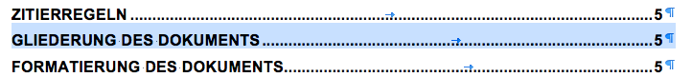

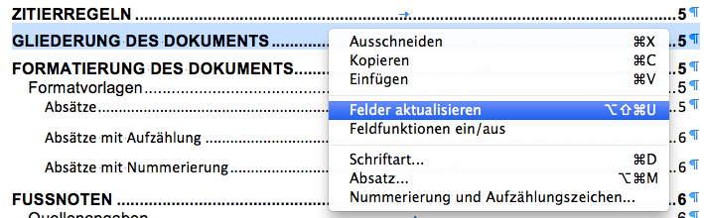

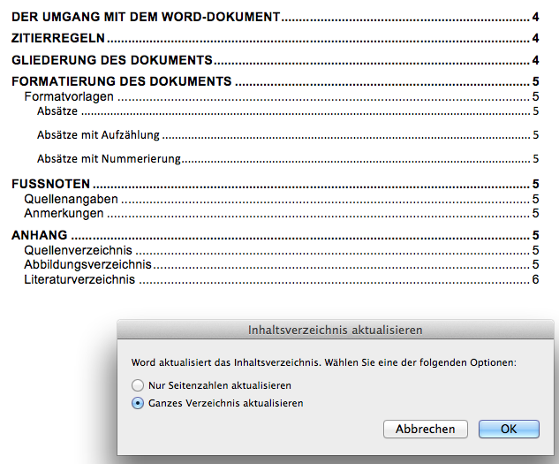

Das Einfügen der Fußnoten ist mit dem Befehl im Menü „Verweise“[[1]](#footnote-1) unkompliziert an jeder Stelle auch für die Abbildungen zu setzen. Die Nummerierung passt sich automatisch an – Fußnoten können also auch im Nachhinein mitten im Text ohne Probleme eingefügt werden. Seitenumbrüche werden ebenfalls mit den Positionen der Fußnoten automatisch mitgeführt.

Damit die eingefügten Pläne auch im Inhaltsverzeichnis aufscheinen, ist ein **Trennblatt** zu definieren, wie es auf der Seite 4 zu sehen ist. Die erste Zeile muss dann die Formatvorlage Überschrift 1 von euch per Mausklick bekommen. Weil die einzelnen Pläne keine Seitennummer haben, können diese auch in einem Block (eventuell mit einer Auflistung der Plan-Nummern auf dem **Trennblatt**) und zusammengefasst mit einer Seitennummer sein. Der nächste Block von Plänen (oder eventuell anderen Beilagen) ist demensprechend auch nur mit einer Seitennummer im Inhaltsverzeichnis an der jeweiligen Stelle eingetragen (falls für diesen Block mit einzubindenden Unterlagen ein solches **Trennblatt** wie oben angegeben gemacht wurde).

## Was gleichbleiben muss

Jedenfalls MUSS die Formatierung im Wesentlichen gleichbleiben.

Die Schriftart ist Arial.

Die Schriftgrößen ergeben sich letztlich aus den Platzverhältnissen. Im Regelfall ist die Schriftgröße vom Text 11 Punkt – Zitate können auch eingerückt und um 1 Punkt kleiner geschrieben werden. Die Fußzeilen und Bildunterschriften sind mit 9 Punkt geschrieben.

Ändert so wenig als möglich und setzt nur eure Texte usw. ein.

In weiterer Folge wählt ihr die Struktur über die logische Definition der Überschriften und Absätze entsprechend den Hinweisen unter GLIEDERUNG DES DOKUMENTS.

## Abstimmung

Zur Abstimmung ist euer Text allenfalls mit dem PDF[[2]](#footnote-2) zu vergleichen. Die PDF-Datei dieser Vorlage wurde zusammen mit der Word-Datei übergebenen. Die Word-Datei wird ja mit den wirklichen Inhalten überschrieben – das PDF ist dann noch immer zum Nachsehen nützlich.

## Wünsche

Viel Freude, Effizienz und Erfolg mit unserer einfach formatierten Textvorlage mit dem automatisierten Inhaltsverzeichnis !

## Zitierregeln

Die richtige Verwendung von Zitaten ist wichtig. Es gelten dabei folgende Regeln:

* Jedes Zitat beginnt und endet mit einem Anführungszeichen.
* Unmittelbar nach jedem Zitat wird eine Fußnote eingefügt mit dem Quellenhinweis[[3]](#footnote-3)
* Ein Quellenhinweis bedeutet die korrekte genaue Angabe des Autors (Name), des Werkes (Titel, Verlag, Erscheinungsjahr), und des Ortes (Seite) aus dem das Zitat entnommen wurde.
* Quellenhinweise aus dem Internet[[4]](#footnote-4) werden immer mit der vollen Internetadresse (URL) **sowie dem Zugriffsdatum** angegeben, so dass der Link bereits im Word-Dokument[[5]](#footnote-5) aktiviert werden kann.   
  <https://www.ris.bka.gv.at/Dokument.wxe?Abfrage=LrVbg&Dokumentnummer=LRVB_9100_002_20140815_99999999&ResultFunctionToken=68e5b613-721d-461a-a9c3-a79f0565b7a3&Position=1&Titel=&Lgblnummer=&Typ=&Index=&FassungVom=24.01.2015&ImRisSeit=Undefined&ResultPageSize=50&Suchworte=baueingabe>, 26.01.2015

## Gliederung des Dokuments

Das Dokument wird mit Hilfe von "Formatverlagen" gegliedert. Die Formatvorlagen die für die Gliederung verwendet werden haben den Namen "Überschrift 1", "Überschrift 2" und "Überschrift 3". Das Inhaltsverzeichnis wird automatisch auf Basis der Überschriftenebenen angepasst (Aktualisierung mit der Taste F9).

* Überschrift (Ebene 1)
* Überschrift (Ebene 2)
* Überschrift (Ebene 3)

## Formatierung des Dokuments

Die Textinhalte (Absätze) des Dokuments werden mit Hilfe von Formatvorlagen formatiert. Die Formatierung ist für die einfachere Verwendung bereits voreingestellt.

## Formatvorlagen

Im Dokument werden folgende Formatvorlagen verwendet

### Absätze

* Formatvorlage 1Absatz

### Absätze mit Aufzählung

* Formatvorlage 2Liste

### Absätze mit Nummerierung

1. Formatvorlage 3ListeNr

## Fußnoten

Fußnoten dienen zum Einfügen von Anmerkungen und Quellenangaben

## Quellenangaben

Angaben zum verwendeten Zitat (Quelle) werden als Fußnote eingefügt und so geschrieben:

* (Autor) Nachname, Vorname (Erscheinungsjahr): Titel. Untertitel. Verlagsort: Verlag. (Seitennummer)

Beispiele

* Sandgruber, Roman (1986): Bittersüße Genüsse. Kulturgeschichte der Genussmittel. Wien: Böhlau.
* Messmer, Hans-Peter (1993): PC-Hardwarebuch. Aufbau, Funktionsweise, Programmierung. Ein Handbuch nicht nur für Profis. 2. Aufl. Bonn: Addison-Wesley.

## Anmerkungen

Anmerkungen zum Inhalt[[6]](#footnote-6) werden ebenfalls als Fußnote eingefügt.[[7]](#footnote-7)

## Verzeichnisse

## Quellenverzeichnis – wie es gemacht wird

Dem Dokument ist im am Ende eine Liste mit der verwendeten Quellen beizufügen. Diese Liste folgt in dieser Schreibweise und schließt auch Internetseiten ein:

* (Autor) Nachname, Vorname (Erscheinungsjahr): Titel des Werks, Verlagsort: Verlag.

Die drei Listen für Quellenverzeichnis, Abbildungsverzeichnis und Literaturverzeichnis sind in der Regel in alphabetischer Reihenfolge zusammenzustellen. Das kann auch nach der „Anleitung zum Erstellen eines Quellenverzeichnisses aus Fußnoten“ gemacht werden (siehe 2. Beilage[[8]](#endnote-1) [[9]](#footnote-8) als PDF).

Andere Methode: Am Ende des Zitats werden 2 Fußnoten gesetzt. Zuerst die eine Fußnote und der Text dieser Fußnote neben die Nummer unten am Blatt. dieser Text wird kopiert. Dann die zweite Fußnote ans Ende vom Zitat gesetzt. Der kopierte Text wird neben der neuen Fußnotenzahl eingesetzt. Abschließend wird die zweite Fußnote in eine Endnote verwandelt. Es kann mehrere Zitate aus einer Quelle (z.B. aus einem Buch) geben. Jede Quelle wird aber nur einmal im Quellenverzeichnis angeführt. Hier gleich das Beispiel eines korrekten Zitats:

„Denke nicht an das Dach, sondern an den Regen und Schnee. So denkt der Bauer und baut daher in den Bergen das flachste Dach, das seinen technischen Erfahrungen nach noch möglich ist. In den Bergen darf der Schnee nicht abrutschen, wann *er* will sondern wann der Bauer will. Er muss daher ohne Lebensgefahr das Dach besteigen können, um den Schnee wegzuschaffen. Auch wir haben das flachste Dach zu schaffen, das *unseren* technischen Erfahrungen nach möglich ist.“[[10]](#footnote-9) [[11]](#endnote-2)

## Abbildungsverzeichnis – wie es gemacht wird

Dem Dokument ist am Ende eine Liste mit den verwendeten Abbildungen beizufügen.[[12]](#footnote-10) Somit ergibt sich die Reihenfolge logisch mit:

1. QUELLENVERZEICHNIS (hier sind alle Quellen angegeben, aus denen Textstellen in irgendeiner Form – auch wenn diese umformuliert worden sind – angegeben. Beispielsweise mit dem Zusatz: vgl. ............)
2. ABBILDUNGSVERZEICHNIS (...Abbildungen sind auch Zitate, wenn sie aus fremden Quellen z.B. Büchern oder Internetseiten stammen – wenn sie eigens selbst erstellt worden sind, müssen diese nicht mit einer Quellenangabe versehen werden).
3. LITERATURVERZEICHNIS (hier sind Werke aufgelistet, die zur DA gelesen wurden, allerdings nicht zitiert worden sind – sie stehen daher im Hintergrund der DA und sind wichtig)

## Literaturverzeichnis – wie es gemacht wird

Dem Dokument ist am Ende der DA eine Liste mit der verwendeten Literatur beizufügen. Diese Liste folgt folgender Schreibweise:

* (Autor) Nachname, Vorname (Erscheinungsjahr): Titel des Werks. Verlagsort: Verlag. (ISBN-Nr. falls möglich)

## Beschriftung Buch:

|  |
| --- |
|  |
| **HTL Rankweil 2019 Kurztitel** |
| **DIPLOMARBEIT**  **Kurztitel**  **HTL Rankweil 2019** |

Gebundene Versionen: BLAU, Stoffeinband, Hardcover mit Goldprägung, Rückenprägung: Jahrgang und Kurztitel (siehe Beispiel)

# Quellenverzeichnis

Hier nun die verwendete Literatur alphabetisch anfügen (alle zitierten Quellen), wenn das Quellenverzeichnis nicht automatisiert mit der Funktionalität von Word gemacht wird.

...automatisiert ist die Liste chronologisch in der Reihe, wie die Quellenangaben im Text vorkommen.

1. Word auf dem PC hat das Menü „Verweise“ – in der Version von Word am Mac heißt das Menü „Einfügen“. [↑](#footnote-ref-1)
2. Portable Document Formate [↑](#footnote-ref-2)
3. Quellenhinweis Literatur (Nachname Vorname: Titel, Titel, Verlag, Erscheinungsdatum, Seitennummer) [↑](#footnote-ref-3)
4. Quellenhinweis Internet (Internetadresse bzw. URL, (Zugriffsdatum)) [↑](#footnote-ref-4)
5. Der Umgang mit dem Word-Dokument ist ganz vorne im ersten Punkt erklärt – es ist genial einfach! [↑](#footnote-ref-5)
6. z.B. Notizen, die im Fließtext stören würden [↑](#footnote-ref-6)
7. Quellenverzeichnisse müssen abschließend in alphabetische Reihenfolge gebracht werden. [↑](#footnote-ref-7)
8. Geßler, Mirijam (2015): Anleitung zum Erstellen eines Quellenverzeichnisses aus Fußnoten. – Rankweil, HTL. – das ist eine Endnote! Eine Endnote erscheint im Text an der richtigen Stelle und wird am Ende aufgelistet [↑](#endnote-ref-1)
9. Geßler, Mirijam (2015): Anleitung zum Erstellen eines Quellenverzeichnisses aus Fußnoten. – Rankweil, HTL. – das ist eine Endnote! Eine Endnote erscheint im Text an der richtigen Stelle und wird am Ende aufgelistet [↑](#footnote-ref-8)
10. Loos, Adolf (1913): Regeln für den, der in den Bergen baut. Wien: Jahrbuch der Schwarzwald´schen Schulanstalten. [↑](#footnote-ref-9)
11. Loos, Adolf (1913): Regeln für den, der in den Bergen baut. Wien: Jahrbuch der Schwarzwald´schen Schulanstalten.

    Automatische Reihung mittels Einfügen von „Endnoten“ im Menü „Referenzen“. Jedenfalls müssen die jeweiligen Angaben dieser Quellen kopiert und eingesetzt werden – z.B.:

    Sandgruber, Roman (1986): Bittersüße Genüsse. Kulturgeschichte der Genussmittel. Wien: Böhlau.

    Stuiber, Peter (Hg.) (2009): Adolf Loos. Warum Architektur keine Kunst ist. Fundamentales über scheinbar Funktionales. Wien: metroverlag.

    CIA (Central Intelligence Agency) (2004): The world factbook. Online unter http://www.cia.gov/cia/publications/factbook (16. 02. 2010).

    Die Endnoten i, ... iv, ...usw. werden im Text neben der Fußnote unter dem Menü „Referenzen“ eingefügt. Dann wird ein QUELLENVERZEICHNIS automatisiert am Ende des Dokuments zusammengeführt – über alle TEILE der DA (ALLGEMEIN, A, B, C,...).

    An dieser Stelle muss dann der Text aus der Fußnote kopiert und eingefügt werden – aber nur immer an der allerersten Stelle, an der die Quelle verwendet wird – die Quelle ist also nur ein einziges Mal im Quellenverzeichnis, aber sehr wahrscheinlich an mehreren Stellen im Text verwendet.

    Diese Quellenverzeichnis ist somit CHRONOLOGISCH in der Reihe der Zitierung und NICHT ALPHABETISCH.

    Sehr einfach kann so ein KOMBINIERTES QUELLENVERZEICHNIS auch für ABBILDUNGEN gemacht machen, wenn das so zulässig wäre.

    Weiter oben auf Seite 12 ist im ABBILDUNGSVERZEICHNIS der Quellennachweis dazu kopiert. [↑](#endnote-ref-2)
12. in gleicher Weise wie das Quellenverzeichnis [↑](#footnote-ref-10)